HALAMAN JUDUL

LEMBAR PERSETUJUAN

DAFTAR ISI

HALAMAN JUDUL i
LEMBAR PERSETUJUAN ii
DAFTAR ISI iii
DAFTAR GAMBAR v
DAFTAR TABEL vii
ABSTRAK x
BAB I 1
A. Latar Belakang 1
B. Perumusan Masalah 5
C. Tujuan Penelitian 6
D. Manfaat Penelitian 6
E. Keaslian Penelitian 7
BAB II 9
A. Faktor Risiko Kejadian Tuberculosis (TB) 9
B. Sistem Informasi Geografis (SIG) 16
C. Kerangka Teori 21
D. Kerangka Konsep 23
E. Hipotesis 23
BAB III 25
A. Jenis dan Desain Penelitian 25
B. Tempat dan Waktu Penelitian 25
C. Subjek Penelitian 25
D. Identifikasi Variabel Penelitian 28
E. Definisi Operasional Variabel 29
F. Instrumen Penelitian 29
G. Cara Analisis Data 30
H. Etika Penelitian 30
I. Keterbatasan Penelitian 30
J. Jalannya Penelitian 31
BAB IV 33
A. Deskripsi Umum Lokasi Penelitian 33
B. Hasil Penelitian 42
C. Pembahasan 75
BAB V 83
A. Kesimpulan 83
B. Saran 84
DAFTAR PUSTAKA 85
LAMPIRAN 89

DAFTAR GAMBAR
Gambar 1 . Angka Penemuan Penyakit TB Prov. Suawesi Barat tahun 2010 – 2014 3
Gambar 2. Moran’s Scatterplot 21
Gambar 3 . Kerangka Teori 22
Gambar 4. Kerangka Konsep 23
Gambar 5. Peta Wilayah Kabupaten Majene 34
Gambar 6. Ketinggian Wilayah Di atas Permukaan Laut 36
Gambar 7. Piramida Penduduk Kabupaten Majene Tahun 2016 39
Gambar 8. Peta Sebaran Kasus TB Paru BTA (+) di Kabupaten Majene Tahun 2016 41
Gambar 9. Rumah Permanen (tidak memiliki jendela) 43
Gambar 10. Rumah Non Permanen (lantai terbuat dari tanah) 44
Gambar 11. Rumah Permanen (lantai terbuat dari tanah) 45
Gambar 12. Peta Sebaran Kasus TB Paru BTA (+) Berdasarkan Rumah Tidak Sehat di Kabupaten Majene Tahun 2016 47
Gambar 13. Moran’s Scatterplot Rumah Tidak Sehat 49
Gambar 14. Jendela Tertutup & Lubang Angin yang Berukuran Kecil 52
Gambar 15. Ventilasi Tidak Ada dan Jendela Tertutup 53
Gambar 16. Peta Sebaran Kasus TB Paru BTA (+) Berdasarkan Suhu Udara Rata-rata di Kabupaten Majene Tahun 2016 55
Gambar 17. Peta Sebaran Kasus TB Paru BTA (+) Berdasarkan Tingkat Kelembaban di Kabupaten Majene Tahun 2016 57
Gambar 18. Peta Sebaran Kasus TB Paru BTA (+) Berdasarkan Rata-rata Curah Hujan di Kabupaten Majene Tahun 2016 58
Gambar 19. Moran’s Scatterplot Rata-rata Curah Hujan 60
Gambar 20. Moran’s Sigficance Map Rata-rata Curah Hujan dan Jumlah Kasus TB Paru BTA (+) di Kabupaten Majene Tahun 2016 61
Gambar 21. Peta Sebaran Kasus TB Paru BTA (+) Berdasarkan Status Gizi di Kabupaten Majene Tahun 2016 63
Gambar 22. Peta Sebaran Kasus TB Paru BTA (+) Berdasarkan Kemiskinan di Kabupaten Majene Tahun 2016 66
Gambar 23. Moran’s Scatterplot Penduduk Miskin 68
Gambar 24. Peta Cluster Kasus TB Paru BTA (+) di Kabupaten Majene Tahun 2016 69
Gambar 25. Peta Cluster Kasus TB Paru BTA (+) Berdasarkan Rumah Tidak Sehat di Kabupaten Majene Tahun 2016 71
Gambar 26. Peta Cluster Kasus TB Paru BTA (+) Berdasarkan Status Gizi 72
Gambar 27. Peta Cluster Kasus TB Paru BTA (+) Berdasarkan Kemiskinan di Kabupaten Majene Tahun 2016 74

DAFTAR TABEL
Tabel 1. Jumlah Penderita TB Paru BTA (+) Berdasarkan Wilayah Sarana Pelayanan Kesehatan di Kabupaten Majene Tahun 2014 4
Tabel 2. Batas Ambang Indeks Massa Tubuh (IMT) Indonesia 13
Tabel 3 . Distribusi Karakteristik Responden Pertama 26
Tabel 4. Distribusi Karakteristik Responden kedua 28
Tabel 5. Jumlah Penduduk, Luas Wilayah dan Jumlah Rumah 38
Tabel 6. Sebaran Kasus TB Paru BTA (+) di Kabupaten Majene 40
Tabel 7. Sebaran Kasus TB Paru BTA (+) berdasarkan Rumah Tidak Sehat 48
Tabel 8. Analisis Hubungan antara Rumah Tidak Sehat dengan Kejadian 50
Tabel 9. Jumlah Kasus TB Paru BTA (+) dan Suhu Udara Rata-rata 54
Tabel 10. Jumlah Kasus TB Paru BTA (+) Berdasarkan Kelembaban 56
Tabel 11. Jumlah Kasus TB Paru BTA (+) Berdasarkan Curah Hujan 59
Tabel 12 Sebaran Penderita TB Paru BTA (+) dengan Status Gizi Kurang 64
Tabel 13 . Sebaran Kasus TB Paru BTA (+) Berdasarkan Kemiskinan di Kabupaten Majene Tahun 2016 67
Tabel 14. Cluster TB Paru BTA (+) di Kabupaten Majene Tahun 2016 70

SURAT PERNYATAAN

Dengan ini saya menyatakan bahwa dalam tesis ini tidak terdapat karya yang pernah diajukan untuk memperoleh gelas kesarjanaan di suatu perguruan tinggi, dan sepanjang sepengetahuan saya juga tidak terdapat karya atau pendapat yang pernah ditulis atau diterbitkan oleh orang lain kecuali yang tertulis diacu dalam naskah ini dan disebutkan dalam daftar pustaka.

Yogyakarta, Juni 2017

Wasliah Hasan
KATA PENGANTAR

PENGGUNAAN SISTEM INFORMASI GEOGRAFIS UNTUK PEMETAAN SEBARAN KASUS DAN FAKTOR RISIKO KEJADIAN PENYAKIT TB. PARU BTA (+) DI KABUPATEN MAJENE

ABSTRAK
Latar Belakang : Tuberkulosis adalah penyakit infeksi kronis yang disebabkan oleh Mycobacterium tuberculosis, yang sampai saat ini merupakan masalah kesehatan terutama di negara berkembang. Dalam Global TB Report Tahun 2015 terdapat 9,6 juta orang jatuh sakit dengan tuberculosis, 1,5 juta orang meninggal, terdiri dari 890.000 laki-laki, 480.000 perempuan dan 140.000 anak-anak, termasuk 0,4 juta orang yang positif HIV/AIDS. Kabupaten Majene merupakan kabupaten dengan angka penemuan kasus TB Paru tertinggi di Provinsi Sulawesi Barat selama 5 tahun, dari tahun 2010 s/d 2014.
Tujuan : Untuk mengetahui sebaran kasus dan hubungan faktor risiko yang mempengaruhi kejadian TB Paru BTA (+) di Kabupaten Majene.
Metode Penelitian : Penelitian ini menggunakan desain penelitian cross sectional. Menggunakan SIG untuk pemetaan dan mengetahui pola sebaran kasus TB Paru BTA (+). Terdiri dari 240 responden yang merupakan penderita TB Paru BTA (+) yang tercatat di layanan kesehatan dari bulan Januari s/d Desember 2016 untuk pemetaan dan 244 responden yang merupakan suspek TB dari bulan Januari s/d Desember 2016 untuk mengetahui hubungan kejadian TB Paru BTA (+) dengan faktor risiko. Menggunakan software geoda dan stata 13 untuk mengetahui hubungan faktor risiko dengan kejadian TB Paru BTA (+) dan Analisis purely spatial scan statistik menggunakan SaTScan untuk mengetahui adanya cluster kasus.
Hasil : Secara statistik terdapat hubungan positif antara ventilasi (p = 0,011), pencahayaan (p = 0,013), kepadatan hunian (0,001), curah hujan (p = 0,05 dan p = 0,001), status gizi kurang (p = 0,000) dan kemiskinan (p = 0,000) dengan kejadian TB Paru BTA (+). Terdapat 3 cluster (nilai p 0,026, 0,027 dan 0,029) pada area dengan rumah tidak sehat tinggi, status gizi kurang tinggi dan kemiskinan yang tinggi.
Kesimpulan : Kejadian TB Paru BTA (+) di Kabupaten Majene memiliki hubungan positif dengan faktor lingkungan dan faktor sosio-ekonomi serta cluster terdapat pada area dengan faktor risiko yang tinggi. Pemetaan kasus dan faktor risiko serta identifikasi cluster diharapkan dapat membantu dalam program pengendalian TB.
Kata Kunci : SIG, Faktor Risiko TB Paru BTA (+)

BAB I
PENDAHULUAN

Latar Belakang
Tuberkulosis (TB), adalah penyakit infeksi kronik yang disebabkan oleh Mycobacterium tuberculosis, yang sampai saat ini merupakan masalah kesehatan terutama di negara berkembang. Global TB Report menyebutkan, pada tahun 2014 terdapat 9,6 juta orang jatuh sakit dengan tuberculosis. Penyakit ini menyerang lebih banyak pada pria tetapi pada wanita angka kesakitan dan kematian juga tinggi. 1,5 juta orang meninggal, terdiri dari 890.000 laki-laki, 480.000 perempuan dan 140.000 anak-anak, termasuk 0,4 juta orang yang positif HIV/AIDS (WHO, 2015).
Kedaruratan global penyakit TB dicanangkan oleh WHO pada tahun 1993, karena pada saat itu penyakit TB tidak terkendali. Penyebabnya antara lain karena banyaknya penderita yang tidak berhasil disembuhkan, terutama yang di diagnosa TB BTA (+) sehingga penularan TB menjadi sangat tinggi. Tahun 1995 WHO merekomandisikan strategi DOTS (Directly Observed Treatment Short-course) sebagai strategi yang digunakan dalam pengendalian TB. Fokus utama DOTS adalah penemuan dan penyembuhan pasien, untuk memutuskan mata rantai penularan sehingga dapat menurunkan kejadian TB di masyarakat (Kemenkes RI, 2011a). Program Nasional Pengendalian TB dengan strategi DOTS mulai diterapkan di Indonesia pada tahun 1995, yang dilaksanakan di Puskesmas secara bertahap dan mulai tahun 2000 strategi DOTS dilaksanakan secara nasional di seluruh fasilitas pelayanan kesehatan (fasyankes) terutama di Puskesmas. (Kemenkes RI, 2013).
Indonesia merupakan negara pertama di Asia Tenggara yang mampu mencapai target global TB untuk deteksi kasus dan keberhasilan pengobatan pada tahun 2006. Pada Tahun 2009, tercatat sejumlah 294.732 kasus TB yang telah ditemukan dan diobati dan lebih dari 169.213 diantaranya terdeteksi BTA (+) dengan Case Notification Rate adalah 73 per 100.000 penduduk. Selama kurun

waktu 4 tahun dari tahun 2006 – 2009 rata-rata angka keberhasilan pengobatan adalah 90% (Kemenkes RI, 2011).
Program pengendalian TB di Indonesia termasuk berhasil, tapi masih memiliki angka kesakitan tuberculosis yang terbilang tinggi. Tahun 2013 Indonesia menduduki peringkat ke lima negara dengan beban penyakit TB tertinggi setelah India, China, Nigeria dan Pakistan namun pada tahun 2014 peringkat ini naik menjadi peringkat kedua yaitu India, Indonesia, China, Nigeria kemudian Pakistan. Pada tahun 2014 ini angka insiden TB di Indonesia adalah 1 juta orang dengan angka kematian 100.000 orang. (WHO, 2015).
Ditinjau dari segi ekonomi TB sangat merugikan, seseorang yang telah dewasa dan bekerja, apabila menderita penyakit TB maka akan kehilangan waktu kerja dan pendapatannya, terlebih lagi bila ia adalah tulang punggung keluarga maka akan menimbulkan beban ekonomi di dalam keluarga. Dimana 75% pasien TB adalah kelompok usia produktif secara ekonomi, yang berusia 15-50 tahun. Banyaknya waktu kerja yang hilang ketika seseorang menderita penyakit tersebut diperkirakan 3 sampai 4 bulan per tahun, yang mengakibatkan kehilangan pendapatan tahunan rumah tangganya sekitar 20-30%. Jika meninggal akibat TB, maka akan kehilangan pendapatannya sekitar 25 tahun (Kemenkes RI, 2014).
Penderita TB yang mengalami penurunan penghasilan 20-30%, juga memiliki kinerja dan produktivitas yang rendah, dibidang pendidikan dan pekerjaan penderita TB juga mengalami keterbatasan dan kehilangan peluang. Stigma masyarakat juga masih melekat pada penderita TB, masyarakat cenderung mengisolasi penderita dan tidak ada yang mau menerima menantu seorang yang menderita TB (Achmadi, 2012).
Kabupaten Majene adalah salah satu kabupaten di provinsi Sulawesi Barat yang memiliki angka penemuan kasus TB tertinggi sejak tahun 2010 s/d 2014. Tahun 2010 berada pada rangking pertama dengan angka penemuan 195 per 100.000 penduduk, tahun 2011 turun menjadi rangking kedua setelah Kabupaten Polman, namun pada tahun 2012 s/d 2014 Kabupaten Majene berada pada rangking pertama dengan angka penemuan kasus TB tertinggi di Sulawesi Barat.

Gambar 1 . Angka Penemuan Penyakit TB Prov. Suawesi Barat tahun 2010 – 2014
(Dinkes Prov. Sulbar, 2015)
Dalam upaya pengendalian TB secara nasional, diagnosis TB Paru pada orang dewasa ditegakkan dengan pemeriksaan bakteriologis yaitu dengan pemeriksaan mikroskopis langsung, biakan dan tes cepat. Apabila hasilnya negatif maka penegakan diagnosis dilakukan secara klinis yaitu dengan foto toraks (Kemenkes RI, 2014a).
Kabupaten Majene telah melaksanakan strategi DOTS pada 11 Puskesmas dan 1 RSUD, penegakan diagnosis TB paru dewasa dilakukan dengan cara pemeriksaan mikroskopis langsung terduga TB yang diperiksa contoh uji dahak SPS (Sewaktu – Pagi – Sewaktu). Ditetapkan sebagai pasien TB apabila minimaal 1 dari pemeriksaan contoh uji dahak SPS hasilnya BTA positif. Pada tahun 2014 jumlah kasus TB paru BTA (+) yaitu sebesar 278 kasus dengan rincian 166 penderita laki-laki dan 112 penderita perempuan, dan 3 (sekitar 1,1%) diantaranya merupakan kasus TB anak usia 0-14. Jumlah TB paru BTA (+) terbanyak ditemukan di wilayah kerja Puskesmas Pamboang sebanyak 44 kasus, sedangkan kasus terendah ditemukan di wilayah kerja Puskesmas Ulumanda dan Salutambung. Meskipun terdapat penurunan kasus baru TB paru BTA (+), tetapi penemuan kasus TB paru BTA (+) di Kabupaten Majene masih tergolong tinggi dan kemungkinan untuk mengalami peningkatan karena penularan terus berlangsung (Dinkes Kab. Majene, 2015).
Tabel 1. Jumlah Penderita TB Paru BTA (+) Berdasarkan Wilayah Sarana Pelayanan Kesehatan di Kabupaten Majene Tahun 2014

No | Sarana Pelayanan Kesehatan | ∑ Penduduk |  | Total | ∑ Kasus TB BTA+ |  | Total
No | Sarana Pelayanan Kesehatan | L | P | Total | L | P | Total
1 | PKM Banggae I | 9.272 | 9.532 | 18804 | 15 | 10 | 25
2 | PKM Totoli | 9.952 | 10.290 | 20.242 | 19 | 9 | 28
3 | PKM Banggae II | 5.842 | 6.425 | 12.267 | 7 | 7 | 14
4 | PKM Lembang | 8.397 | 9.115 | 17.512 | 16 | 14 | 30
5 | PKM Pamboang | 10.381 | 11.197 | 21.578 | 29 | 17 | 46
6 | PKM Sendana I | 10.348 | 11.260 | 21.608 | 20 | 9 | 29
7 | PKM Sendana II | 4.209 | 4.360 | 8.569 | 11 | 6 | 17
8 | PKM Tammero’do | 5.389 | 5.611 | 11.000 | 15 | 9 | 24
9 | PKM Ulumanda | 8.806 | 8.997 | 17.803 | 14 | 17 | 31
10 | PKM Malunda | 2.750 | 2.692 | 5.442 | 3 | 2 | 5
11  12 | PKM Salutambung  RSUD Majene | 1.602  - | 1.609  - | 3.211  - | 3  14 | 3  9 | 6  23
Total |  | 76.948 | 81.088 | 158.036 | 152 | 103 | 278
Sumber: (Dinkes Kab. Majene, 2015)
Sistem Informasi Geografis (SIG) saat ini berkembang pesat seiring dengan perkembangan teknologi informasi. Perkembangan berbagai perangkat dalam teknologi komputer dan basis data mempermudah penerapan aplikasi SIG. SIG bukan hanya alat untuk membuat peta, tapi juga mampu menganalisis secara spasial dan memfisualisasikan hasil dari analisisnya. Peta yang diciptakan akan meningkatkan pemahaman tentang sebuah informasi yang menyangkut ruang dan waktu.
Menurut (Partilla, 2008), Kemampuan untuk mengolah informasi penyakit yang spesifik dan menganalisis kaitan antara penyakit dengan pemukiman penduduk, pelayanan kesehatan dan lingkungan, membuat SIG sangat cocok untuk menganalisis data epidemiologi. Hal ini dapat mempermudah pembuat kebijakan memvisualisasikan masalah kesehatan yang ada. Pemetaan kasus penyakit TB menggunakan SIG akan memberikan gambaran tentang sebaran atau pengelompokan kasus penyakit TB secara geografis, sehingga dapat memberikan informasi tentang lokasi yang berisiko dan berpeluang untuk terjadinya insiden penyakit TB.
Menurut (Nana et al., 2014), dalam penelitiannya menyatakan menggunakan SIG untuk menggambarkan distribusi spasial dan mengidentifikasi wilayah yang kemungkinan terdapat clustering TB. Lanjut disebutkan bahwa teknik deteksi cluster untuk pengawasan rutin kejadian TB menjadi sumber informasi bagi pengambil kebijakan di sektor kesehatan dalam melaksanakan kegiatan program pengendalian TB.
Di dalam RAN Informasi Strategis Pengendalian Tuberkulosis Indonesia Tahun 2011-2014, disebutkan bahwa Pusdatin telah mendistribusikan alat sistem Penentu Posisi Global untuk seluruh kabupaten/kota dalam rangka proses pengembangan SIG yang dapat dijadikan sebagai bahan pengambilan keputusan secara analisis spasial (Kemenkes RI, 2011b). Namun sampai saat ini tidak semua kabupaten/kota memanfaatkan SIG dalam perencanaan program pengendalian TB.
Peneliti tertarik untuk melaksanakan penelitian guna memberikan gambaran sebaran kasus TB paru BTA (+) di kabupaten Majene, yaitu dengan menggunakan SIG untuk melakukan pemetaan dan analisis clustering kasus. Program pengendalian penyakit TB sebelumnya, hanya menyajikan data dan informasi dalam bentuk tabel dan grafik, SIG belum pernah digunakan dalam program Pengendalian Penyakit TB di Kabupaten Majene.

B. Perumusan Masalah
Kabupaten Majene memiliki angka penemuan kasus TB paru BTA (+) tertinggi di provinsi Sulawesi Barat selama lima tahun terakhir yakni dari tahun 2010 s/d 2014 (angka penemuan kasus 195, 148, 242, 194 dan 174). Dengan demikian, diperlukan pemetaan sebaran kasus untuk mengetahui lokasi yang berisiko dan berpeluang terjadinya insiden TB paru BTA (+), yang kemudian dapat digunakan sebagai bahan masukan dalam perencanaan program pengendalian TB. Dari uraian di atas maka rumusan masalah dari penelitian ini adalah bagaimana gambaran sebaran kasus TB paru BTA (+) dan hubungannya dengan faktor risiko lingkungan (rumah tidak sehat dan iklim) dan faktor sosio-ekonomi (status gizi dan kemiskinan).

C. Tujuan Penelitian
Adapun tujuan penelitian ini adalah :
- Tujuan Umum
Untuk mengetahui sebaran kasus dan hubungan antara faktor risiko lingkungan dan faktor sosio-ekonomi yang mempengaruhi kejadian kasus TB paru BTA (+) di Kabupaten Majene.
- Tujuan Khusus
- Menganalisis hubungan faktor lingkungan (rumah tidak sehat dan iklim) dengan kejadian TB paru BTA (+) di Kabupaten Majene.
- Menganalisis hubungan antara faktor sosio-ekonomi (status gizi dan kemiskinan) dengan kejadian TB paru BTA (+) di Kabupaten Majene.
- Mengidentifikasi adanya pengelompokan (clustering) kasus TB paru BTA (+) di Kabupaten Majene.

D. Manfaat Penelitian
Dari hasil penelitian ini diharapkan dapat bermanfaat bagi beberapa pihak diantaranya:
- Bagi Dinas Kesehatan
Dapat menjadi masukan bagi Dinas Kesehatan Kabupaten Majene, dalam menyusunan program kegiatan pengendalian dan pemberantasan penyakit TB paru untuk mencapai tujuan pembangunan berkelanjutan (SDGs) dengan strategi End TB 2035.

- Bagi Kepentingan Ilmiah
Dapat memberikan inspirasi kepada para peneliti lain tentang penggunaan SIG khususnya di bidang kesehatan.
- Bagi Peneliti
Untuk menambah wawasan dan pengetahuan mengenai penggunaan SIG sehingga dapat diterapkan dalam pekerjaan.

E. Keaslian Penelitian
- Sun, et al. (2015), A Spatial, Social and Environmental Study of Tuberculosis in China Using Statistical and GIS Technology. Meneliti tentang hubungan faktor sosial dan lingkungan dengan kejadian tuberkulosis, menggunakan statistik dan teknologi SIG. Perbedaan penelitian adalah daerah pelaksanaan penelitian yang berbeda dan variabel yang diteliti. Pada penelitian ini variabel yang berbeda adalah variabel rumah tidak sehat dan status gizi. Persamaannya adalah penggunaan teknologi SIG untuk menganalisis hubungan antara faktor risiko dengan kejadian TB.
- Harling & Castro (2014), A Spatial Analysis of Social and Economic Determinants of Tuberculosis in Brazil. Meneliti tentang determinan sosial dan ekonomi kejadian tuberkulosis, menggunakan teknologi SIG. Perbedaan penelitian adalah daerah pelaksanaan penelitian yang berbeda dan variabel yang diteliti. Pada penelitian ini variabel yang berbeda adalah variabel rumah tidak sehat, status gizi dan iklim (suhu, kelembaban dan curah hujan). Persamaannya adalah adalah penggunaan teknologi SIG untuk menganalisis hubungan antara faktor risiko dengan kejadian TB.
- Wardani, et al. (2014), Clustered Tuberculosis Incidence in Bandar Lampung, Indonesia. Penelitian ini mengidentifikasi pengelompokan atau kluster TB menggunakan SIG dan SaTScan. Perbedaan penelitian adalah daerah pelaksanaan penelitian yang berbeda dan variabel yang diteliti. Pada penelitian ini variabel yang berbeda adalah variabel iklim (suhu, kelembaban dan curah hujan). Persamaannya adalah penggunaan SIG dengan SaTScan untuk analisis kluster.
- Nugroho (2010), Analisis Spasial Pola Sebaran TB Paru BTA (+) Ditinjau dari faktor Sosioekonomi, Demografi dan Lingkungan di Kota Gorontalo. Meneliti tentang pola sebaran TB Paru BTA (+) dengan faktor risiko Sosioekonomi, demografi dan lingkungan menggunakan SIG. Perbedaan penelitian adalah daerah pelaksanaan penelitian yang berbeda dan variabel yang diteliti. Pada penelitian ini variabel yang berbeda adalah variabel status gizi dan iklim (suhu, kelembaban dan curah hujan). Persamaannya adalah penggunaan SIG dengan SaTScan untuk analisis kluster.
- Muhammad (2013), Analisis Spasial dan Faktor Risiko TB Paru di Puskesmas Kabupaten Banyumas. Meneliti tentang hubungan faktor risiko yakni kontak penderita, kepadatan hunian, kemiskinan, status merokok, dan diabetes melitus dengan kejadian TB paru menggunakan SIG. Perbedaan penelitian adalah daerah pelaksanaan penelitian yang berbeda, variabel yang diteliti dan cara analisis hubungan antara faktor risiko dan kejadian TB paru yakni logistic regresion menggunakan stata. Pada penelitian ini variabel yang berbeda adalah variabel status gizi, rumah tidak sehat dan iklim (suhu, kelembaban dan curah hujan). Persamaannya adalah variabel kemiskinan yang diteliti.

BAB II
TINJAUAN PUSTAKA

A. Faktor Risiko Kejadian Tuberculosis (TB)
Faktor risiko adalah semua variabel atau faktor yang berperan dalam proses kejadian timbulnya penyakit. Timbulnya penyakit pada manusia dapat dipengaruhi oleh faktor lingkungan dan kependudukan (Achmadi, 2012).
Faktor risiko Penyakit tuberkulosis yang berperan dalam proses kejadian timbulnya penyakit TB yang merupakan variabel dalam penelitian ini yakni faktor lingkungan (rumah tidak sehat dan iklim) dan faktor sosio-ekonomi (status gizi dan kemiskinan)
- Faktor Lingkungan
- Rumah sehat.
Rumah sehat adalah rumah yang memenuhi syarat-syarat kesehatan, baik dari kondisi fisik, kimia dan biologik sehingga memungkinkan penghuninya untuk memperoleh kesehatan yang setinggi-tingginya (Triwibowo & Pusphandani, 2015). Adapun syarat rumah sehat antara lain:
- Ventilasi
Ventilasi merupakan syarat mutlak sebuah rumah. Ventilasi rumah mempunyai banyak fungsi, fungsi pertama adalah untuk menjaga aliran udara di dalam rumah tersebut tetap segar. Hal ini berarti keseimbangan oksigen diperlukan oleh penghuni rumah tersebut tetap terjaga. Kurangnya ventilasi akan menyebabkan kurangnya oksigen di dalam rumah, disamping itu kurangnya ventilasi akan menyebabkan kelembaban udara di dalam ruangan naik karena terjadinya proses penguapan cairan dari kulit dan penyerapan. Kelembaban ini merupakan media yang baik untuk pertumbuhan bakteri-bakteri patogen/bakteri penyebab penyakit, misalnya bakteri TB. Fungsi ke dua dari ventilasi itu adalah untuk membebaskan udara ruangan dari bakteri-bakteri, karena terjadinya aliran udara yang terus menerus (Triwibowo & Pusphandani, 2015).
Menurut (Kurniasari & Cahyo, 2012), rumah dengan ventilasi dan pencahayaan berpengaruh terhadap kejadian TB paru.
Untuk sirkulasi yang baik diperlukan paling sedikit luas lubang ventilasi sebesar 10% dari luas lantai, Untuk luas ventilasi permanen minimal 5% dari luas lantai dan luas ventilasi insidentil (dapat dibuka tutup) 5% dari luas lantai (Kemenkes RI, 1999).
- Pencahayaan
Pencahayaan yang dimaksud adalah sinar matahari langsung, dimana bakteri TB sangat peka terhadap panas sinar matahari dan ultraviolet. Apabila bakteri TB mendapatkan paparan langsung dari sinar ultraviolet, maka sebagian bakteri akan mati dalam beberapa menit.
Pencahayaan di dalam rumah harus cukup, tidak kurang dan tidak terlalu banyak. Kurangnya cahaya yang masuk ke dalam rumah, terutama matahari akan menyebabkan rumah kurang nyaman dan menjadi media atau tempat yang baik untuk hidup dan berkembangnya bakteri pathogen (Triwibowo & Pusphandani, 2015).
Untuk memperoleh cahaya yang cukup pada siang hari diperlukan minimal pencahayaan dalam rumah sebesar 60 lx (Kemenkes RI, 1999).
- Jenis Lantai
Lantai dalam rumah harus kedap air agar mudah dibersihkan, lantai yang tidak kedap air akan menjadi tempat berkembangbiaknya bakteri penyebab penyakit (Kemenkes RI, 1999).
Kondisi perumahan yang buruk, khususnya pada penduduk miskin seperti rumah tanpa ventilasi dengan lantai tanah akan menyebabkan kondisi lembab dan pengap yang akan memperpanjang daya tahan bakteri TB dalam lingkungan, yang pada akhirnya menjadi potensi penularan TB (Achmadi, 2012).
Lantai rumah sebaiknya terbuat dari ubin atau semen. Lantai rumah harus kedap air dan mudah dibersihkan, lantai yang tidak rapat air dan didukung oleh ventilasi yang tidak baik dapat menimbulkan peningkatan kelembaban dan kepengapan yang memudahkan terjadinya penularan penyakit (Triwibowo & Pusphandani, 2015).
- Kepadatan Hunian
Kepadatan hunian berhubungan dengan luas bangunan rumah. Rumah yang sehat harus cukup untuk penghuni di dalamnya, artinya luas lantai bangunan rumah tersebut harus disesuaikan dengan jumlah penghuninya agar tidak menyebabkan kurangnya konsumsi oksigen, bila salah satu anggota keluarga terkena penyakit infeksi akan mudah menular kepada anggota keluarga yang lain (Notoatmodjo, 2014).
Menurut (Kurniasari & Cahyo, 2012), tidak ada hubungan antara kepadatan hunian dengan kejadian TB paru, namun (Heriyani et al., 2013) menyatakan bahwa orang yang tinggal di rumah dengan kepadatan hunian rumah yang tidak memadai, memiliki 2,22 kali risiko lebih besar untuk terkena penyakit TB paru.
Ukuran pembagian ruang rumah sederhana yang berdasarkan standar internasional, ruang gerak/ruang yang berfungsi sebagai tempat kegiatan ukurannya masing-masing adalah 9 m² untuk kamar tidur dan ruang serbaguna (Depkimpraswil RI, 2002).
Persyaratan kepadatan hunian untuk rumah sederhana adalah luas kamar tidur minimal 8 m². Kamar tidur sebaiknya tidak dihuni lebih dari dua orang, kecuali untuk suami istri dan anak di bawah 2 tahun (Kemenkes RI, 1999).
- Iklim.
Iklim adalah rata-rata cuaca pada suatu wilayah tertentu, rata-rata cuaca ini meliputi gambaran suhu, kelembaban dan curah hujan yang jatuh kepermukaan bumi (National Research Council US, 2001).
- Suhu
Suhu sangat berpengaruh dalam kehidupan mikroorganisme. Mycobacterium tuberculosis tahan terhadap suhu rendah, sehingga dapat bertahan hidup dalam jangka waktu lama pada suhu antara 4° C sampai minus 70°C. Dalam dahak pada suhu antara 30 - 37°C dapat bertahan lebih kurang dari 1 minggu (Kemenkes RI, 2014a).
Kenaikan temperatur atau suhu dapat menyebabkan stress akibat kepanasan (heat stress) terutama pada orang lanjut usia dan buruh yang melakukan pekerjaan berat, yang menyebabkan turunnya daya tahan tubuh (Achmadi, 2012). Turunnya daya tahan tubuh tidak mampu menghentikan perkembangan bakteri ketika seseorang terpapar oleh Mycobacterium tuberculosis, sehingga dalam beberapa bulan yang bersangkutan akan menjadi penderita TB (Depkes RI, 2006)
- Kelembaban
Bakteri Tuberkulosis (Mycobacterium tuberculosis) cepat mati dengan sinar matahari langsung, tetapi dapat bertahan hidup beberapa jam di tempat gelap dan lembab (Kemenkes RI, 2011). Kelembapan yang tinggi dapat meningkatkan prevalensi TB (Sun et al., 2015)
- Curah hujan
Iklim dapat mempengaruhi ekosistem, habitat binatang penular dan tumbuh kembangnya koloni bakteri secara alamiah, sehingga secara langsung atau tidak langsung dapat mempengaruhi timbulnya suatu penyakit. Kelembaban dan curah hujan sering dikaitkan dengan timbulnya penyakit (Achmadi, 2012).
Menurut (Sun et al., 2015), iklim memiliki dampak terhadap peningkatan prevalensi TB, curah hujan yang tinggi dan kelembapan yang tinggi dapat meningkatkan prevalensi TB.
- Faktor Sosio-ekonomi
- Status Gizi.
Status gizi adalah konsumsi gizi makanan pada seseorang yang dapat menentukan tercapainya tingkat kesehatan. Apabila tubuh berada dalam tingkat kesehatan gizi optimum maka kondisi tubuh akan terbebas dari penyakit dan mempunyai daya tahan yang setinggi-tingginya (Notoatmodjo, 2014).
Masalah kekurangan dan kelebihan gizi pada orang dewasa (usia 18 tahun keatas) merupakan masalah penting, karena selain mempunyai risiko penyakit-penyakit tertentu, juga dapat mempengaruhi produktifitas kerjanya. Untuk menentukan status gizi orang dewasa dapat menggunakan Indeks Massa Tubuh (IMT) atau Body Mass Index (BMI) yang merupakan alat atau cara yang sederhana untuk memantau status gizi orang dewasa, khususnya yang berkaitan dengan kekurangan dan kelebihan berat badan. Berat badan kurang dapat meningkatkan risiko terhadap penyakit infeksi, sedangkan berat badan lebih akan meningkatkan risiko terhadap penyakit degeneratif (Kemenkes RI, 2014b)
Untuk mengetahui nilai IMT ini, dapat dihitung dengan rumus berikut:
Berat Badan (Kg)
IMT = -------------------------------------------------------
Tinggi Badan (m) X Tinggi Badan (m)
Batas ambang IMT ditentukan dengan merujuk ketentuan FAO/WHO, adapun batas ambang IMT untuk Indonesia adalah sebagai berikut:
Tabel 2. Batas Ambang Indeks Massa Tubuh (IMT) Indonesia
 | Kategori | IMT
Kurus | Kekurangan berat badan tingkat berat | < 17,0
Kurus | Kekurangan berat badan tingkat ringan | 17,0 – 18,4
Normal |  | 18,5 – 25,0
Gemuk | Kelebihan berat badan tingkat ringan | 25,1 – 27,0
Gemuk | Kelebihan berat badan tingkat berat | > 27,0

Jika seseorang termasuk kategori :
IMT < 17,0: keadaan orang tersebut disebut kurus dengan kekurangan berat badan tingkat berat atau Kurang Energi Kronis (KEK) berat.
IMT 17,0 – 18,4: keadaan orang tersebut disebut kurus dengan kekurangan berat badan tingkat ringan atau KEK ringan.
Menurut (Wardani et al., 2014), yang melakukan penelitian tentang kejadian tuberkulosis dan faktor risikonya di bandar lampung, menyatakan keamanan pangan yang tidak baik meningkatkan risiko kejadian TB.
- Kemiskinan.
Menurut Bank Dunia, diperkirakan 1,2 miliar orang hidup dalam kemiskinan ekstrim (didefinisikan sebagai orang-orang yang hidup dengan kurang dari 1,25 USD per hari), hubungan antara kemiskinan dan penyakit jelas terkait, dimana tingkat infeksi turun dengan penurunan kemiskinan. Penyakit menular yang istilah-istilah seperti "penyakit tropis terabaikan" dan "penyakit menular kemiskinan" lebih umum ditemukan di daerah di mana kemiskinan yang tinggi, seperti penyakit HIV / AIDS, malaria dan Tuberkulosis (Rees, 2015)
Kemiskinan itu terbagi atas 2 yaitu pertama kemiskinan relatif merupakan kondisi miskin karena pengaruh kebijakan pembangunan yang belum mampu menjangkau seluruh lapisan masyarakat sehingga menyebabkan ketimpangan pada distribusi pendapatan. Dan yang kedua adalah kemiskinan secara absolut ditentukan berdasarkan ketidakmampuan untuk mencukupi kebutuhan pokok minimum seperti pangan, sandang, kesehatan, perumahan dan pendidikan yang diperlukan untuk bisa hidup dan bekerja (Badan Pusat Statistik, 2015).
Beberapa program yang telah dilaksanakan oleh pemerintah untuk penanggulangan kemiskinan antara lain :
- Simpanan Keluarga Sejahtera
Simpanan keluarga sejahtera yang diberikan kepada keluarga pemegang Kartu Keluarga Sejahtera (KKS) Program ini berupa pemberian bantuan non tunai dalam bentuk simpanan yang diberikan kepada 15,5 Juta Keluarga kurang mampu di seluruh Indonesia, Untuk tahun 2014, dibayarkan sekaligus Rp. 400.000 untuk bulan November dan Desember.

- Program Beras untuk Keluarga Miskin (raskin)
Program Raskin adalah salah satu program penanggulangan kemiskinan dan perlindungan sosial di bidang pangan yang berupa bantuan beras bersubsidi kepada rumah tangga berpendapatan rendah (rumah tangga miskin dan rentan miskin).
- Program Bantuan Siswa Miskin (BSM)
Bantuan Siswa Miskin (BSM) adalah bantuan yang diberikan kepada siswa dari keluarga kurang mampu untuk dapat melakukan kegiatan belajar di sekolah Kebijakan BSM bertujuan agar siswa dari kalangan tidak mampu dapat terus melanjutkan pendidikan di sekolah.
- Kredit Usaha Rakyat (KUR)
Kredit Usaha Rakyat (KUR) adalah dana pinjaman dalam bentuk Modal Kerja (KMK) dan atau Kredit Investasi (KI) dengan plafon kredit dari Rp. 5.000.000 sampai dengan Rp. 500.000.000. Sasarannya adalah kelompok masyarakat hampir miskin yang kegiatan usahanya pada skala mikro dan kecil untuk memberikan akses dan penguatan ekonomi bagi pelaku usaha berskala mikro dan kecil.
- Program Nasional Pemberdayaan Masyarakat (PNPM)
Pemberdayaan masyarakat yang merupakan upaya untuk menciptakan/ meningkatkan kapasitas masyarakat, baik secara individu maupun berkelompok, dalam memecahkan berbagai persoalan terkait upaya peningkatan kualitas hidup, kemandirian dan kesejahteraannya.
- Program Jaminan Kesehatan Masyarakat (Jamkesmas)
Jamkesmas merupakan program yang memberikan perlindungan sosial di bidang kesehatan untuk menjamin masyarakat miskin dan tidak mampu, yang iurannya dibayar oleh pemerintah agar kebutuhan dasar kesehatan yang layak dapat terpenuhi.
Saat ini dalam kepesertaan BPJS kesehatan Kelompok masyarakat miskin dan tidak mampu ini didaftarkan oleh pemerintah dan iurannya dibayarkan oleh pemerintah. Kelompok masyarakat ini disebut Penerima Bantuan Iuran atau PBI.
Penyebab utama meningkatnya beban masalah TB antara lain adalah kemiskinan pada berbagai kelompok masyarakat, seperti pada negara-negara yang sedang berkembang, termasuk indonesia. Dimana sekitar 75% pasien TB adalah kelompok usia yang paling produktif secara ekonomis yaitu usia 15-50 tahun (Kemenkes RI, 2014).
Menurut (Sun et al., 2015), tingkat ekonomi memiliki dampak terhadap peningkatan prevalensi TB. Hal ini terutama pada daerah perbukitan atau pegunungan dan daerah pedalaman, dengan tingkat ekonomi rendah. Tapi menurut (Muhammad, 2013), kemiskinan tidak bermakna secara statistik sebagai faktor risiko TB Paru. Namun pendapatan >Rp.600.000 perbulan bermakna secara statistik sebagai faktor protektif penyakit TB Paru. Semakin baik pendapatan keluarga akan semakin baik untuk menurunkan risiko menderita sakit TB Paru.

B. Sistem Informasi Geografis (SIG)
- Defenisi SIG
Menurut (ESRI, 1996) dalam (Rianto, 2010), Sistem Informasi Geografis (SIG) adalah kumpulan yang terorganisir dari perangkat keras komputer, perangkat lunak, data geografis, metode, dan personil yang dirancang efesien untuk memperoleh, menyimpan, memperbaharui, memanipulasi, menganalisis dan menampilkan semua bentuk informasi yang bereferensi geografis sedangkan menurut (Longley et al., 2012) SIG adalah alat yang berbasis komputer untuk mengumpulkan, menyimpan, mengolah, menganalisis dan memvisualisasikan informasi geografis. SIG akan meningkatkan efisiensi dan efektivitas penanganan informasi tentang obyek dan peristiwa yang berada di ruang geografis, bisa melakukan banyak hal termasuk menyimpan sejumlah besar informasi geografis dalam data-basis, melakukan proses analitis dan mengotomatisasi proses pembuatan peta.
SIG memiliki dua kegiatan utama yaitu pemetaan dan spasial query, tapi juga memiliki kemampuan tambahan untuk analisis spasial dan visualisasi. Data yang tersimpan dalam SIG tidak hanya peta tapi data base spasial yang menggabungkan atribut dan data spasial yang saling berhubungan satu sama lain. Sistem ini memiliki metode mengumpulkan, memanipulasi, menganalisis dan menampilkan data geografis dalam ruang dan waktu. Peta dalam SIG adalah representasi grafis dari satu atau lebih data base digital yang dapat menghasilkan tampilan baru dan dapat meningkatkan pemahaman dalam analisis (Lai et al., 2009).
- Jenis dan sumber data SIG
SIG tidak lepas dari data spasial, sebuah data yang mengacu pada posisi, objek, dan hubungan diantaranya di dalam ruang bumi (Irwinsyah, 2013). Data dalam SIG terbagi atas dua macam yaitu :
- Data grafis
Data grafis adalah data yang menggambarkan bentuk atau kenampakan objek di permukaan bumi (data titik, garis dan area)
- Data atribut atau tabular
Data atribut atau tabular adalah data deskriptif yang menyatakan nilai dari data grafis tersebut.
Menurut (Elly, 2009), beberapa sumber data spasial antara lain adalah :
  - Peta analog
Peta analog adalah peta dalam bentuk cetakan. Pada umumnya peta analog dibuat dengan teknik kartografi, sehingga sudah mempunyai referensi geografi seperti koordinat, skala, arah mata angin dan sebagainya. Peta analog antara lain peta topografi, peta tanah dsb.
  - Data dari sistem penginderaan jauh (antara lain citra satelit, foto udara dsb.)
Data pengindraan jauh dapat dikatakan sebagai sumber data yang terpenting bagi SIG karena tersediaannya secara berkala. Dengan adanya berbagai macam satelit di ruang angkasa dengan spesifikasinya masing-masing, kita bisa menerima berbagai macam citra satelit untuk berbagai macam tujuan.
  - Data pengukuran hasil lapangan
Contoh data pengukuran hasil lapangan adalah data batas administrasi, batas kepemilikan lahan, batas persil, batas hak pengusahaan hutan dsb.
  - Data GPS
Teknologi GPS memberikan terobosan penting dalam menyediakan data bagi SIG. Keakuratan pengukuran GPS semakin tinggi dengan berkembangnya tekhnologi. Data ini biasanya direpresentasikan dalam format vektor.
- Komponen SIG
Menurut (Elly, 2009), komponen-komponen yang membangun sebuah sistem informasi geografis adalah :
  - Computer system and soft ware
Merupakan sistem komputer dan kumpulan piranti lunak yang digunakan untuk mengolah data.
  - Spatial Data
Merupakan data spasial yang akan diolah
  - Data Management and analysis prosedur
Manajemen data dan analisa prosedur oleh data base manajement system
  - People
Sumber daya manusia yang akan mengoperasikan sistem informasi geografis.
- Manfaat SIG
Menurut (Lai et al., 2009), pemanfaatan SIG untuk bidang kesehatan saat ini telah banyak dilakukan, antara lain yaitu :
- Pemetaan untuk analisis hubungan antara lokasi, lingkungan dan penyakit.
- Surveilans atau monitoring lingkungan untuk new emerging disease.
- Penilaian terhadap aksesibilitas dan pemanfaatan pelayanan kesehatan
- Analisis distribusi sumberdaya kesehatan
- Pemantauan dan perencanaan kegawatdaruratan dan penggunaan ambulans.
- Kebijakan dalam perencanaan untuk pelayanan kesehatan masyarakat guna menetukan lokasi pembangunan sarana kesehatan.
- Pemetaan kedekatan geografis pasien dan sarana pelayanan kesehatan untuk mengurangi waktu perjalanan dan biaya.
- Analisis dalam SIG
Perangkat lunak SIG sudah memiliki aplikasi statistik spasial, adapun aplikasi statistik yang sering digunakan dalam bidang kesehatan adalah aplikasi untuk analisis clustering dan analisis hubungan faktor risiko dengan kejadian penyakit. Terdapat beberapa perangkat lunak yang dapat digunakan untuk analisis tersebut, diantaranya adalah SaTScan dan GeoDa (Wardani et al., 2014.)
- SaTScan
Menurut (Kulldorff, 2015), SaTScan merupakan perangkat lunak gratis yang dapat digunakan untuk menganalisis data spasial, temporal dan space-time yaitu dengan menggunakan scan statistik spasial, temporal atau space-time. Analisis dengan SaTScan dapat digunakan antara lain :
- Melakukan surveilans geografis dari suatu penyakit untuk mengidentifikasi cluster penyakit secara spasial atau space-time dan untuk mengetahui apakah cluster significan secara statistik.
- Mengetahui apakah penyakit terdistribusi secara random menurut tempat, menurut waktu serta menurut tempat dan waktu.
- Mengevaluasi signifikansi statistik dari alarm cluster suatu penyakit.
- Menampilkan perspektif real-time dari surveilance penyakit untuk deteksi dini wabah penyakit.
Data yang dibutuhkan dalam melakukan analisis adalah titik koordinat dari sekumpulan lokasi dan informasi jumlah kasus pada setiap lokasi serta informasi lain yang dibutuhkan. Cara kerja analisis SaTScan adalah dengan menempatkan jendela lingkaran pada peta studi sesuai dengan analisis dan model yang ditentukan (Kulldorff, 2015)
Ada beberapa jenis analisis dalam SaTScan yaitu purely spatial, purely temporal dan space-time. Pada purely spatial scan statistik jendela lingkaran akan ditempatkan berdasarkan hasil analisis menurut lokasi pada peta studi. Pada purely temporal scan statistik, jendela lingkaran akan ditempatkan berdasarkan hasil analisis menurut dimensi waktu. Sedangkan pada space-time scan statistik, jendela lingkaran akan ditempatkan berdasarkan hasil analisis menurut lokasi yang juga dikorelasikan menurut dimensi waktu (Kulldorff, 2015).
- GeoDa
Hubungan antara penyebab terjadinya suatu penyakit dengan faktor risiko dapat diperiksa atau diukur dengan memperhatikan variasi spasial. Salah satu sumber utama untuk menghasilkan dugaan hubungan adalah melalui penggunaan peta penyakit, yang disebut autokorelasi. Metode autokorelasi spasial adalah sebuah operasi yang melibatkan penilaian dari saling ketergantungan antara dua variabel yaitu variabel dalam referensi spasial. Jika suatu area memiliki kesamaan dengan area terdekat atau tetangga maka dapat dinyatakan ada autokorelasi spasial positif, bila tidak terdapat kesamaan dengan area tetanggga maka dinyatakan autokorelasi spasial negatif (Lai at al., 2009).
GeoDa adalah salah satu perangkat lunak yang dirancang dengan maksud memberikan kemudahan pengguna dan grafis antarmuka dengan desain interaktif yang mampu menggabungkan peta dengan grafis statistik (Anselin, 2003). Selain kemampuan GeoDa melakukan pemetaan, juga memiliki kemampuan untuk melakukan analisis data spasial (Kulldorff, 2015).
Salah satu teknik yang digunakan untuk mengukur autokorelasi spasial yaitu Moran’s I, nilai positif menunjukkan ada kesamaan dengan area tetanggga, dan nilai negatif tidak terdapat kesamaan dengan area tetangga (Lai at al., 2009). Nilai moran’s I yaitu dari -1 sampai +1 (Patel & Waters, 2012) Penyajian nilai moran’s I dengan Moran’s Scatterplot (lihat gambar 2), yang menunjukkan hubungan antara nilai amatan pada suatu area dengan rata-rata nilai amatan dari lokasi yang bertetanggaan (Wong, D. W. S. and Lee, 2005). Scatterplot tersebut terdiri atas empat kuadran (Perobelli F. S and Haddad. E, 2003), kuadran tersebut yaitu :
Kuadran I (High-High), menunjukkan area yang mempunyai nilai amatan tinggi dikelilingi oleh area yang mempunyai nilai amatan tinggi.
Kuadran II (Low-High), menunjukkan area yang mempunyai nilai amatan rendah dikelilingi oleh area yang mempunyai nilai amatan tinggi.
Kuadran III (Low-Low), menunjukkan area yang mempunyai nilai amatan rendah dikelilingi oleh area yang mempunyai nilai amatan rendah.
Kuadran IV (High-Low), menunjukkan area yang mempunyai nilai amatan tinggi dikelilingi oleh area yang mempunyai nilai amatan rendah.
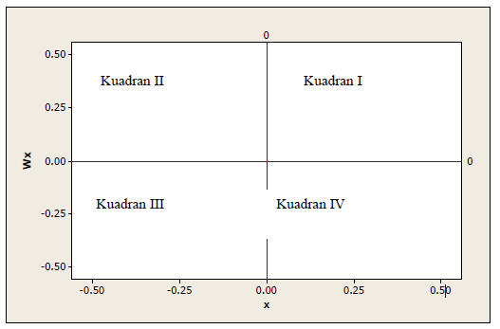
Gambar 2. Moran’s Scatterplot

C. Kerangka Teori
Kejadian penyakit merupakan hasil hubungan atau interaksi antara manusia, perilaku serta komponen lingkungan yang memiliki potensi penyakit. Hubungan antara interaksi manusia, perilaku serta komponen lingkungan tersebut dapat dinyatakan dalam teori simpul.
Terjadinya penyakit TB Paru pada manusia dalam teori simpul, dimulai dari bibit penyakit yaitu Mycobacterium tuberculosis yang berasal dari sumber penularan yakni penderita TB (simpul 1), selanjutnya media penularan yaitu melalui transmisi udara yang dipengaruhi oleh faktor risiko lingkungan dalam rumah (Simpul 2) bakteri Mycobacterium tuberculosis akan masuk ke dalam tubuh manusia yang rentan (Simpul 3), yang akhirnya menyebabkan terjadinya penyakit TB paru (Simpul 4). Namun ada faktor luar yang juga dapat mempengaruhi kejadian penyakit TB paru yaitu iklim (Simpul 5). Dapat digambarkan dalam kerangka teori di bawah ini :
Simpul 4
Dampak

Simpul 3
Manusia

Simpul 1
Sumber

Simpul 2
Transmisi

Melalui udara
Yang dipengaruhi oleh faktor risiko lingkungan rumah yaitu :
- Ventilasi
- Pencahayaan
- Jenis lantai
- Kepadatan hunian
Karakteristik individu :
- Umur
- Jenis kelamin
- Pendidikan
- Status Gizi
- Kemiskinan

Penderita baru
TB Paru
BTA (+)
Penderita TB Paru BTA (+)

Simpul 5
Variabel Suprasistem

- Iklim

Sumber : Teori simpul Achmadi (2012)
Gambar 3 . Kerangka Teori

D. Kerangka Konsep
Adapun kerangka konsep penelitian ini adalah :
Variabel independen Variabel dependen
Faktor Lingkungan
- Rumah tidak sehat (ventilasi, pencahayaan, jenis lantai & kepadatan hunian)
- Iklim (suhu, kelembaban dan curah hujan)

s

Kejadian TB Paru BTA (+)

Faktor Sosial
- Status gizi
- Kemiskinan

Titik koordinat Penderita TB Paru BTA (+)

Gambar 4. Kerangka Konsep

E. Hipotesis
Hipotesis penelitian ini adalah :
- Faktor lingkungan melalui rumah tidak sehat memiliki hubungan positif dengan kejadian TB Paru BTA (+).
- Faktor lingkungan melalui iklim memiliki hubungan positif dengan kejadian TB Paru BTA (+).
- Faktor sosio-ekonomi melalui status gizi kurang memiliki hubungan positif dengan kejadian TB Paru BTA (+).
- Faktor sosio-ekonomi melalui kemiskinan memiliki hubungan positif dengan kejadian TB Paru BTA (+).
- Terdapat pengelompokan (clustering) sebaran kasus TB Paru BTA (+) pada area dengan rumah tidak sehat yang tinggi.
- Terdapat pengelompokan (clustering) sebaran kasus TB Paru BTA (+) pada area dengan status gizi kurang yang tinggi.
- Terdapat pengelompokan (clustering) sebaran kasus TB Paru BTA (+) pada area dengan tingkat kemiskinan tinggi.

BAB III
METODE PENELITIAN

A. Jenis dan Desain Penelitian
Jenis penelitian yang dilakukan adalah observasional dengan menggunakan desain penelitian cross sectional. Menggunakan SIG untuk pemetaan untuk mengetahui pola sebaran kasus TB Paru BTA (+) dan hubungan faktor risiko terhadap kejadian TB Paru di Kabupaten Majene.

B. Tempat dan Waktu Penelitian
Penelitian dilakukan di wilayah Kabupaten Majene, dari bulan Januari s/d Maret 2017.

C. Subjek Penelitian
- Populasi
Populasi dalam penelitian ini terbagi atas 2 yaitu :
  - Populasi pertama adalah seluruh kasus yang ada di wilayah Kabupaten Majene, yang akan digunakan dalam pemetaan. Kasus yang dimaksud adalah seluruh penderita TB Paru BTA (+) yang tercatat dalam register TB di Kabupaten Majene, bulan Januari s/d Desember 2016.
  - Populasi kedua adalah seluruh suspek yang mendapatkan pemeriksaan untuk penegakan diagnosis TB Paru BTA (+) dan tercatat dalam register TB di Kabupaten Majene, yang akan digunakan dalam analisis hubungan antara faktor risiko dengan kejadian TB Paru BTA (+).
- Sampel
- Sampel pertama
Sampel pertama adalah total samping yaitu seluruh penderita TB Paru BTA (+) yang tercatat dalam register TB 06 dari 11 Puskemas dan RSUD di Kabupaten Majene dari bulan Januari s/d Desember tahun 2016. Sesuai dengan kriteria inklusi dan eksklusi.
1). Kriteria inklusi
Penduduk di wilayah Kabupaten Majene dengan alamat yang lengkap yaitu nama jalan dan nomor rumah, RW/RT/dusun, kelurahan/desa dan
kecamatan.
2). Kriteria eksklusi
- Tidak bersedia menjadi subjek dalam penelitian
- Pindah alamat domisili di luar wilayah kabupaten Majene
Berdasarkan kriteria inklusi dan eksklusi yang telah ditentukan, dari 252 penderita yang tercatat dalam register TB 06 dari 11 Puskesmas dan RSUD di Kabupaten Majene, terdapat 9 penderita yang bukan penduduk di wilayah Kabupaten Majene dan 3 penderita pindah domisili. Sehingga jumlah sampel pertama penelitian ini adalah 240 responden dan telah bersedia menjadi subjek dalam penelitian dengan menandatangani informed consent.
Tabel 3 . Distribusi Karakteristik Responden Pertama
Karakteristik | Jumlah
Jenis Kelamin
- Laki-laki | 143 (59.58)
- Perempuan | 97 (40.42)
Usia
- 15 - 30 tahun | 73 (30.42)
- 31 - 45 tahun | 63 (26.25)
- 46 - 60 tahun | 71 (29.58)
- > 60 tahun | 33 (13.75)
Pekerjaan
- Aparat Desa | 1 (0.42)
- IRT | 58 (24.17)
- Imam Mesjid | 1 (0.28)
- Karyawan | 5 (1.25)
- Mahasiswa | 15 (6.25)
- Nelayan | 26 (10.83)
- PNS | 12 (5.00)
- Pedagang | 7 (2.92)
- Pelajar | 10 (4.17)
- Pensiunan | 3 (1.25)
- Petani | 61 (25.42)
- Sopir Mobil | 2 (0.83)
- Tukang Batu | 7 (2.92)
- Tukang Kayu | 3 (1.25)
- Tukang Becak | 4 (1,67)
- Tukang Ukir Kayu | 1 (0.42)
- Tidak bekerja | 15 (6.25)
- Wiraswasta | 9 (3.75)
Total | 240 (100)
Data disajikan dalam (%)

- Sampel kedua
Sampel kedua diperoleh dengan simple random sampling, sesuai dengan kriteria inklusi dan eksklusi.
1). Kriteria inklusi
Penduduk di wilayah Kabupaten Majene dengan alamat yang lengkap yaitu nama jalan dan nomor rumah, RW/RT/dusun, kelurahan/desa dan kecamatan.
2). Kriteria eksklusi
- Berumur 15 <
- Telah meninggal dunia
- Pindah alamat domisili di luar wilayah kabupaten Majene
- Tidak bersedia menjadi subjek dalam penelitian
Sampel dihitung menggunakan sample size calculator (Raosoft, 2004), sebagai berikut :
Confidence Interval : 95 %
Margin of eror : 5 %
Didapatkan sampel : 280
Besar sampel yang dibutuhkan adalah 280 ditambah 10%, total sampel adalah 308.
Berdasarkan kriteria inklusi dan eksklusi yang telah ditentukan, dari 308 sampel dari 11 Puskesmas dan RSUD di Kabupaten Majene, terdapat 2 berumur 15 < tahun, telah meninggal dunia 7 dan 11 penderita pindah domisili sehingga jumlah sampel yang diobservasi 288 dan telah bersedia menjadi subjek dalam penelitian dengan menandatangani informed consent. Namun ada 44 tidak memenuhi kriteria jenis lantai, sehingga jumlah sampel yang digunakan untuk analisis adalah 244 responden. Distribusi karakteristik respoden dapat dilihat pada tabel berikut ini :

Tabel 4. Distribusi Karakteristik Responden kedua

Karakteristik | Jumlah
Jenis Kelamin
- Laki-laki | 150 (61.48)
- Perempuan | 94 (38.52)
Usia
- 15 - 30 tahun | 67 (27.46)
- 31 - 45 tahun | 55 (22.54)
- 46 - 60 tahun | 81 (33.20)
- > 60 tahun | 41 (16.80)
Pekerjaan
- ABK | 1 (0.41)
- Guru | 2 (0.82)
- IRT | 62 (25.41)
- Karyawaan | 3 (1.23)
- Mahasiswa | 12 (4.92)
- Nelayan | 36 (14.75)
- PNS | 14 (5.74)
- Pedagang | 8 (3.28)
- Pelajar | 6 (2.46)
- Pensiunan | 5 (2.05)
- Petani | 56 (22.95)
- Tenaga Honorer | 1 (0,41)
- Tukang Becak | 1 (0,41)
- Tukang Kayu | 1 (0,41)
- Wiraswasta | 12 (4.92)
- Tidak bekerja | 24 (9.84)
Total | 244 (100)
Data disajikan dalam (%)

D. Identifikasi Variabel Penelitian
Variabel independen : variabel yang merupakan faktor risiko dalam penelitian ini adalah :
- Rumah tidak sehat
- Iklim
- Status gizi
- Kemiskinan
Variabel dependen : Kejadian TB Paru BTA (+)

E. Definisi Operasional Variabel
- Rumah tidak sehat adalah jumlah rumah yang tidak memenuhi syarat kesehatan. Data Dinas Kesehatan Kabupaten Majene. Dikategorikan menjadi rumah tidak sehat dan rumah sehat. Skala : nominal
- Iklim adalah rata-rata suhu, kelembaban dan curah hujan dalam satu tahun di kabupaten Majene. Data BMKG Kabupeten Majene.
- Status gizi adalah konsumsi gizi makanan pada seseorang yang diukur dengan Index Massa Tubuh atau IMT. Nilai IMT adalah BB (kg)/TB (m) x TB (m). Data Dinas Kesehatan Kabupaten Majene. Dikategorikan menjadi gizi kurang dan gizi normal. Skala : Nominal
- Kemiskinan adalah kondisi status ekonomi yang dinyatakan miskin dengan kepemilikan kartu Jamkesmas. Data Dinas Sosial, Tenaga Kerja & Transmigrasi. Dikategorikan menjadi miskin dan tidak miskin. Skala : nominal
- Kejadian TB paru BTA (+) adalah penderita yang telah didiagnosis sebagai penderita TB paru BTA (+) dan tercatat diregister TB 06 Puskesmas dan RSUD di Kabupaten Majene.
- Titik koordinat penderita adalah titik koordinat tempat tinggal penderita TB paru BTA (+) yang diambil menggunakan GPS (Global Positioning System), terdiri dari latitude (garis lintang) dan longitude (garis bujur).

F. Instrumen Penelitian
Adapun alat yang digunakan dalam penelitian ini adalah :
- GPS merk Garmin legend HCX untuk menentukan titik koordinat penderita TB Paru BTA (+)
- Light meter merk Lutron LX-103 untuk mengukur pencahayaan
- Role meter untuk mengukur luas ventilasi
- Timbangan merk camry untuk mengukur berat badan
- Staturemeter untuk pengukur tinggi badan.
- Kuesioner untuk wawancara dan pengumpulan data yang item-item pertanyaan diadopsi dari penelitian (Nugroho, 2010) dan (Muhammad, 2013).

G. Cara Analisis Data
- Analisis univariat untuk mendeskripsikan masing-masing dari tiap variabel, dengan menyajikan distribusi frekwensi dari variabel yang diteliti, menggunakan microsoft office excel, stata 13 dan software ArcGis.
- Analisis bivariat untuk mengetahui hubungan antara variabel independen dan variabel dependen, dengan Spatial autocorrelation yaitu Moran’s I menggunakan software Geoda dan Analisis Chi Square meggunakan software stata 13.
- Analisis purely spatial scan statistik menggunakan Software SaTScan untuk mengetahui adanya clustering atau pengelompokan kasus.

H. Etika Penelitian
- Penelitian ini telah memperoleh persetujuan dari Komite Etik Penelitian Kedokteran dan Kesehatan Fakultas Kedokteran Universitas Gadjah Mada Nomor : KE/FK/0298/EC/2017 tertanggal 03 Maret 2017.
- Penelitian ini juga telah mendapatkan izin dari Badan Kesatuan Bangsa dan Politik Kabupaten Majene Nomor : 070/028/BKBP/II/2017 tertanggal 01 Februari 2017.
- Penelitian dilakukan berdasarkan prosedur yaitu memperoleh persetujuan dari responden dengan cara mengajukan informed consent, menjamin kerahasiaan identitas responden, dan semua data yang diperoleh hanya dipergunakan untuk keperluan penelitian.

I. Keterbatasan Penelitian
- Cuaca yang tidak dapat diprediksi pada saat berada di lokasi penelitian, sehingga pengambilan titik kooordinat dilakukan pada hari yang lain karena hujan atau cuaca mendung yang mengakibatkan penurunan kualitas sinyal satelit pada GPS.
- Pengambilan titik koordinat harus dilakukan di luar`rumah dan terkadang mencari posisi yang tepat disekeliling rumah karena habitat tanaman yang tinggi dapat menghalangi penerimaan sinyal satelit GPS. Sehingga titik koordinat yang didapatkan akan sedikit melenceng dari posisi rumah yang sebenarnya.
- Data Iklim untuk suhu dan kelembaban untuk perwilayah kecamatan tidak tersedia di BMKG sehingga analasis hubungan untuk suhu dan kelembaban dengan kejadian TB Paru BTA (+) tidak dapat dilakukan.

Jalannya Penelitian
- Tahap persiapan
- Menyiapkan instrumen penelitian.
- Mengurus persetujuan (ethical clearance) dari Komite Etik Penelitian Kedokteran dan Kesehatan Fakultas Kedokteran Universitas Gadjah Mada
- Mencari pendamping dalam pengambilan data primer.
- Mengurus ijin penelitian di Badan Kesatuan Bangsa dan Politik Kabupaten Majene dan Dinas Kesehatan Kabupaten Majene sebagai lokasi penelitian.
- Mengurus permintaan data sekunder yaitu peta dasar Kabupaten Majene dari Badan Perencanaan Pembangunan Daerah (Bapeda) Kabupaten Majene, data suspek beserta data penderita TB paru BTA (+) dari 11 Puskesmas dan Rumah Sakit Umum Daerah (RSUD), data rumah sehat dan status gizi dari Dinas Kesehatan Kabupaten Majene, data jumlah penduduk miskin dari Dinas Sosial, Tenaga Kerja dan Transmigraasi (DISNAKERTRANS) Kabupaten Majene, serta data iklim (suhu, kelembaban dan curah hujan) dari Badan Meteorologi, Klimatologi dan Geofisika (BMKG) Kabupaten Majene.
- Tahap pelaksanaan
- Pengambilan data sekunder yang terdiri dari peta dasar, data penderita TB Paru BTA (+), data rumah sehat dan status gizi, data jumlah penduduk miskin serta data iklim (suhu, kelembaban dan curah hujan).
- Pengambilan data primer yaitu titik koordinat tempat tinggal penderita TB Paru BTA (+) dan pengukuran/observasi langsung pada ventilasi, pencahayaan, kepadatan hunian, jenis lantai, status gizi dan status miskin pada sampel kedua.
- Tahap akhir
- Pengolahan data
Pengolahan data meliputi kegiatan editing yakni memeriksa kembali kelengkapan data dan input yakni memasukkan data berdasarkan variabel, menggunakan bantuan komputer dengan microsoft office exel untuk mempermudah dalam melakukan perhitungan yang akan digunakan dalam pemetaan.
- Analisis data
Analisis data menggunakan stata untuk mengetahui karakteristik responden, Moran’s I menggunakan software Geoda dan Chi Square untuk mengetahui hubungan antara variabel independen yakni rumah tidak sehat, iklim (suhu, kelembaban dan curah hujan), status gizi dan kemiskinan dengan variabel dependen yakni kejadian TB paru BTA (+). Analisis data dengan purely spatial scan statistik menggunakan Software SaTScan untuk mengetahui adanya clustering atau pengelompokan kasus.
- Menyusun Laporan Hasil Penelitian
Hasil analisis data kemudian disusun dan diinterpretasikan dalam laporan hasil penelitian berdasarkan tujuan dan hipotesis penelitian.

BAB IV
HASIL PENELITIAN DAN PEMBAHASAN

Deskripsi Umum Lokasi Penelitian
- Deskripsi Umum
  - Letak Geografis

Kabupaten Majene terletak di pesisir pantai barat Propinsi Sulawesi Barat memanjang dari Selatan ke Utara. Jarak Kabupaten Majene ke ibukota Propinsi Sulawesi Barat (Kota Mamuju) +146 km. Kabupaten Majene yang beribukota di Kecamatan Banggae terletak antara 20 38’ 45” – 30 38’ 15” Lintang Selatan dan antara 1180 45’ 00” – 1190 4’ 45” Bujur Timur.
Dibandingkan dengan kabupaten lain, Luas wilayah Kabupaten Majene merupakan yang terkecil dari 5 kabupaten lainnya yaitu 947,84 Km² atau 5,18% dari luas Propinsi Sulawesi Barat. Terdiri dari 8 kecamatan, 82 desa/kelurahan dan 361 SLS (Satuan Lingkungan Setempat) yang terbagi dalam 257 dusun dan 104 lingkungan. Secara administratif Kabupaten Majene berbatasan dengan wilayah-wilayah :
1) Sebelah Utara berbatasan dengan Kabupaten Mamuju
2) Sebelah Timur berbatasaan dengan kabupaten Polewali Mandar dan
Mamasa
3) Sebelah Selatan berbatasan dengan Teluk Mandar
4) Sebelah Barat berbatasan dengan Selat Makassar.
Letak Kabupaten Majene yang berbatasan dengan selat makassar dan teluk mandar sehingga mengalami angin musim yang menyebabkan curah hujan lebih tinggi, curah hujan yang tinggi sering diikuti oleh meningkatnya penyakit menular seperti DBD, malaria dan diare.

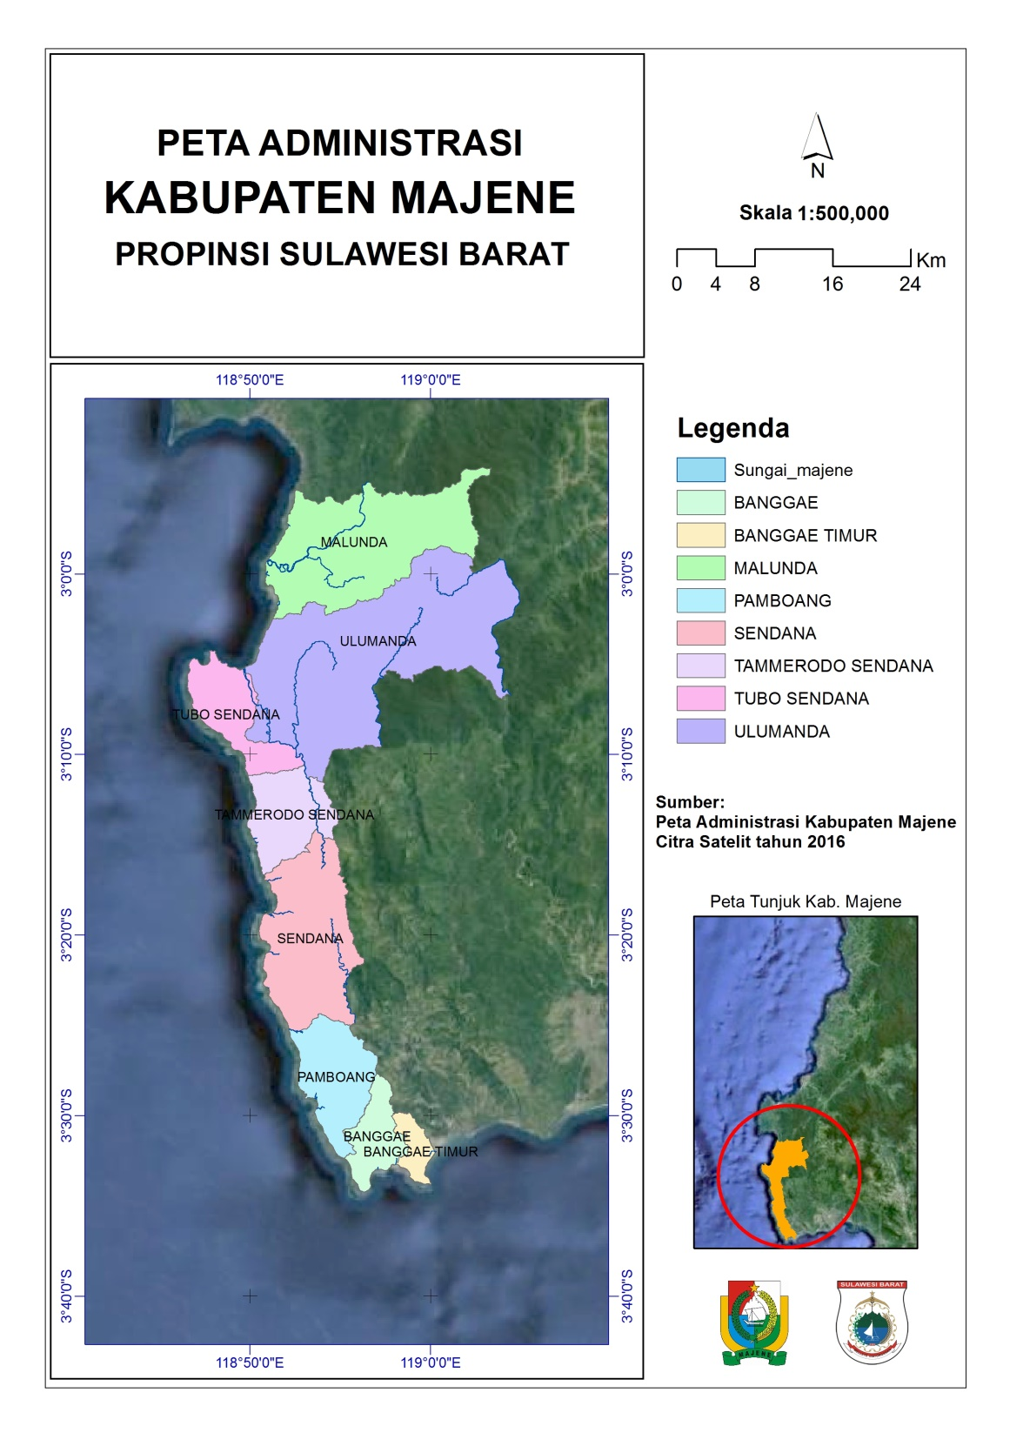
Gambar 5. Peta Wilayah Kabupaten Majene

  - Iklim
Kondisi iklim di wilayah Kabupaten Majene secara umum ditandai dengan hari hujan dan curah hujan yang relatif tinggi. Tentu saja ini sangat dipengaruhi oleh angin musim yang disebabkan wilayahnya berbatasan dengan laut lepas (Selat Makassar dan Teluk Mandar). Kondisi iklim di Kabupaten Majene memiliki rata-rata temperatur berkisar 27,8 ⁰C, dengan suhu minimum 28,6 ⁰C dan suhu maksimum 28,6 ⁰C. Menurut catatan Stasiun Meteorologi dan Geofisika, kelembaban udara di Kabupaten Majene dan sekitarnya sepanjang tahun 2016 berkisar 73 persen sampai 83 persen atau rata-rata kelembaban udara berkisar 80 persen. Curah hujan tertinggi pada bulan Oktober sebesar 524 mm³ dengan 14 HH, sedangkan curah hujan terendah pada bulan Juli sebesar 17 mm³ dengan 5 HH.
Sebagai wilayah yang beriklim tropis Kabupaten Majene juga berpotensi terhadap penyakit-penyakit khas tropis seperti malaria, lepra, filariasis, tuberkulosis, pneumonia, HIV/AIDS, diare dan chikungunya. Frekwensi timbulnya malaria, demam berdarah dan diare yang cenderung meningkat ketika curah hujan tinggi, terutama terjadi pada penduduk yang rentan seperti gizi buruk dan sanitasi yang kurang.
  - Topografi
Kabupaten Majene berada pada ketinggian yang bervariasi antara 0 – 1.600 meter di atas permukaan laut, kondisi geografis daerah ini terbagi atas tiga wilayah yang meliputi: perairan, dataran dan pegunungan. Untuk wilayah perairaan yang mencapai 1.000 Kilometer terdapat 450 hektar areal tambak, wilayah dataran merupakan daerah dengan kondisi tanah yang sebagian besar tandus, yaitu pasir bercampur batu kapur, kendati demikian terdapat sawah tadah hujan pada Kecamatan Sendana dan Malunda, untuk wilayah pegunungan sebagian besar merupakan lahan perbukitan dengan vegetasi yang mulai rusak akibat adanya pembukaan hutan menjadi sawah ladang (30% dari luas total 94,784 ha).
Penyebaran penduduk beragam dari yang tinggal di daerah pesisir pantai hingga di daerah ketinggian atau pegunungan. Pola pemukiman yaitu memanjang mengikuti jalan, sungai atau pantai dan mengelompok membentuk unit dan menyebar yang umumnya terdapat di daerah pegunungan atau daerah dataran tinggi dan terkadang terisolir. Ketinggian wilayah di atas permukaan laut di Kecamatan Banggae dan Banggae Timur adalah 0 - 500 m, Kecamatan Pamboang, Kecamatan Sendana, Tammerodo dan Tubo Sendana 0 – 1.000m, dan kecamatan Ulumanda dan Malunda 0 – 1.600 m. Dapat dilihat pada gambar berikut ini.

Gambar 6. Ketinggian Wilayah Di atas Permukaan Laut

  - Sosial-ekonomi
Sesuai dengan karakteristik wilayah, penduduk yang berkerja didominasi oleh usaha pertanian, perikanan dan kehutanan, disamping itu ada juga lapangan usaha lain yaitu sektor jasa dan perdagangan. Berdasarkan hasil survei sosial ekonomi nasional (susenas) tahun 2015, pengeluaran rata-rata perkapita perbulan sebesar Rp. 563.345 atau Rp.18.778 per hari, pengeluaran untuk makanan sebesar (54,56%) dan (45,44%) untuk non makanan.
Ukuran yang digunakan oleh Bank Dunia untuk standar kemiskinan adalah pengeluaran dibawah US $ 1,25 perkapita perhari, Kondisi yang kekurangan makanan, tempat hidup yang tidak layak adalah bagian dari kemiskinan yang erat kaitannya dengan penyakit menular. Penyakit menular yang rentan terjadi pada masyarakat miskin antara lain TB, malaria dan HIV/AIDS (TDR, 2012). Pengeluaran rata- rata perkapita perhari kabupaten Majene sedikit diatas standar kemiskinan oleh Bank Dunia, tentu saja nilai Rp.18.778 tidak cukup untuk memenuhi kebutuhan dasar untuk menjaga dan meningkatkan derajat kesehatan.
- Deskripsi Demografi
Berdasarkan data proyeksi dari sensus Agustus Tahun 2015 oleh BPS Kabupaten Majene, sepanjang tahun 2011-2015 jumlah penduduk mengalami peningkatan sebanyak 10.027 jiwa, dengan luas wilayah sebesar 947,84 Km^{2,} kepadatan penduduk sebesar 173 jiwa/ Km². Kecamatan Banggae dan Kecamatan Banggae Timur merupakan kecamatan dengan tingkat kepadatan tertinggi sebesar 1.616 jiwa/ Km², sedangkan kepadatan terendah berada di Kecamatan Ulumanda dengan tingkat kepadatan 20 jiwa/ Km².
Berdasarkan hasil proyeksi yang diperolah dari BPS, jumlah penduduk Kabupaten Majene sebesar 163.896 jiwa pada tahun 2016 dengan jumlah rumah 32.756. Kecamatan Banggae sebagai ibu kota kabupaten memiliki jumlah penduduk terbesar yaitu 40.646 jiwa (24,80%), jumlah rumah 7.800 buah dengan luas wilayah 25,15 Km² (2,65%). Jumlah penduduk terkecil berada di Kecamatan Tubo Sendana yaitu sebesar 8.878 jiwa (5,42%), jumlah rumah 1.721 buah, dengan wilayah lebih luas 25,15 Km² (4,34%). Dapat dilihat pada tabel berikut :

Tabel 5. Jumlah Penduduk, Luas Wilayah dan Jumlah Rumah
Di Kabupaten Majene Tahun 2016
Kecamatan | Jumlah Penduduk (Jiwa) |  | Luas Wilayah (Km²) | Jumlah Rumah (buah)
Banggae | 40.646 |  | 25,15 | 7.800
Banggae Timur | 30.886 |  | 30,04 | 6.555
Pamboang | 22.134 |  | 70,19 | 4.208
Sendana | 22.577 |  | 82,24 | 4.419
Tammero’do Sendana | 11.383 |  | 55,40 | 2.371
Tubo Sendana | 8.878 |  | 41,17 | 1.721
Ulumanda | 8.928 |  | 456,00 | 1.907
Malunda | 18.464 |  | 187,65 | 3.775
Total | 163.896 |  | 947,84 | 32.756
Sumber : Kantor BPS Kabupaten Majene Tahun 2016
Jika dikelompokkan berdasarkan umur, penduduk Kabupaten Majene didominasi oleh penduduk usia muda. Persentase terbesar dipegang oleh penduduk berusia 0-4 tahun (11,16%), usia 5-9 tahun (10,98%), usia 10-14 (10,49%), usia 15-19 (10,13), usia 20-24 (9,5%), usia 25-29 (8,30%), usia 30-34 (7,44%), usia 35-39 (6,96%), usia 40-44 (6,22%), usia 45-49 (5,06%) usia 50-54 (3,84%), usia 55-59 (3,23%), usia 60-64 (2,32%) sedangkan penduduk berusia 65-69 (1,83%), usia 70-74 (1,40%) dan usia di atas 74 (1,70%) persentase yang jauh lebih kecil. Dapat dilihat pada gambar 6.
Hal ini menunjukkan bahwa Kabupaten Majene memiliki bonus demografi di mana angka beban ketergantungan kelompok usia produktif dengan penduduk usia tidak produktif mengalami penurunan. Artinya setiap penduduk usia kerja menanggung sedikit usia tidak produktif, namun demikian sampai tahun 2015 di Kabupaten Majene terdapat 75.023 penduduk yang masuk kategori angkatan kerja, 5,51 persen diantaranya merupakan pengangguran, angka pengangguran meningkat jika dibandingkan dengan tingkat pengangguran pada tahun 2014 yang hanya 2,06 persen.

Gambar 7. Piramida Penduduk Kabupaten Majene Tahun 2016

- Deskripsi Sebaran Kasus TB Paru BTA (+)
Jumlah kasus TB Paru BTA (+) dalam penelitian ini adalah 240 kasus yang tersebar di 8 Kecamatan yang ada di Kabupaten Majene. Sebaran kasus TB paru BTA (+) dapat dilihat pada tabel 5. Sebaran kasus TB paru BTA (+) paling tinggi terdapat pada kecamatan Banggae 52 kasus (22%), Malunda 41 kasus (17%) dan Banggae Timur 40 kasus (17%). Sebaran kasus paling rendah terdapat pada kecamatan Ulumanda yaitu 4 kasus (2%). Sebaran kasus dapat diliha pada tabel 6.

.
Tabel 6. Sebaran Kasus TB Paru BTA (+) di Kabupaten Majene
Tahun 2016
Kecamatan | Jumlah Kasus  TB Paru BTA (+) | % Kasus TB Paru BTA (+)
Banggae | 52 | 21,67
Banggae Timur | 40 | 16,67
Pamboang | 30 | 12,50
Sendana | 30 | 12,50
Tammero’do Sendana | 21 | 8,75
Tubo Sendana | 22 | 9,17
Ulumanda | 4 | 1,67
Malunda | 41 | 17,08
Total | 240 | 100
Sumber : Dinas Kesehatan Kabupaten Majene Tahun 2016.
Penduduk di Wilayah Kabupaten Majene tersebar di daerah pesisir pantai hingga daerah pegunungan, kendati demikian sebaran kasus TB Paru BTA (+) sebagian besar berada di pesisir pantai (gambar 8). Pesisir pantai adalah wilayah dengan pemukiman yang padat dengan rumah yang tidak sehat (ventilasi dan pencahayaan yang kurang, padat penghuni serta lantai yang tidak kedap air), hal ini dapat mendukung perkembangbiakan bakteri khususnya bakteri TB. Selain itu sebaran kasus lebih banyak berada di dekat jalan arteri, hal ini memungkinkan akses ke pelayanan kesehatan lebih terjangkau, yang memudahkan penderita mendapat pengobatan.

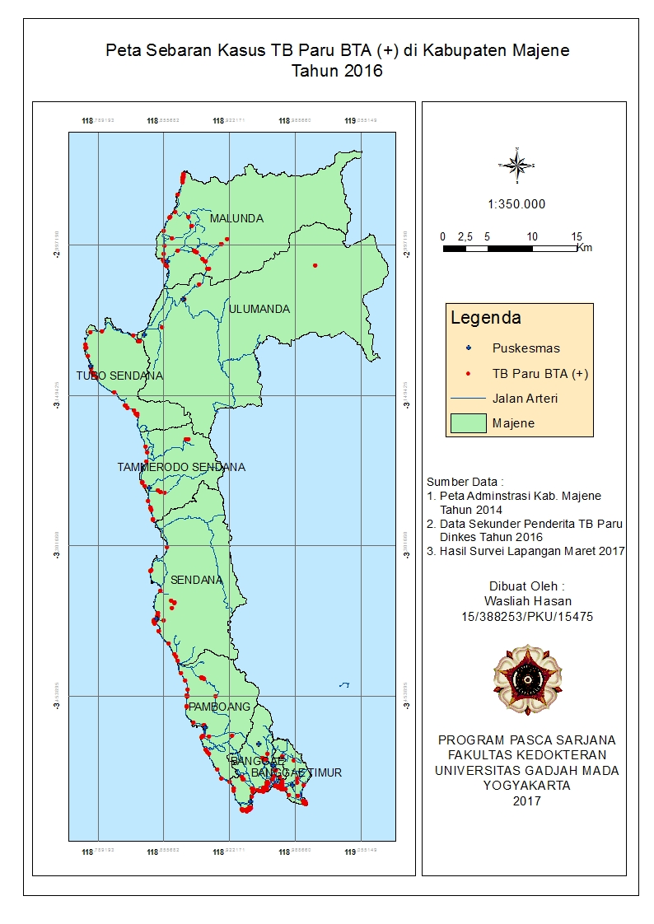
Gambar 8. Peta Sebaran Kasus TB Paru BTA (+) di Kabupaten Majene Tahun 2016

Sebaran kasus TB Paru BTA (+) di Kabupaten Majene pada Kecamatan Banggae (lingkungan rangas dan pangali-ali) dan Banggae Timur (Lingkungan Baurung dan Labuang) yang masing-masing (60%) dan (67%) dari jumlah kasus perkecamatan, disamping memiliki jumlah rumah tidak sehat yang tinggi juga merupakan area pemukiman nelayan yang padat perumahan dan padat hunian. Seluruh kasus pada kedua kecamatan berada pada ketinggian yang berkisar dari 4 - 50 m DPL. Kecamatan Pamboang dengan jumlah kasus 30, berada pada ketinggian 4 - 90 m DPL 26 kasus, 4 kasus lainnya berada di ketinggian 108-350 m DPL. Kecamatan Sendana yang memiliki ketinggian hingga 1000 m DPL, ada kasus 5 kasus yang berada pada ketinggian 148-186 m DPL dan 25 kasus lainnya berada di pesisir pantai dengan ketinggian 3-23 m DPL.
Kecamatan Tammerodo Sendana juga memiliki 4 kasus yang berada pada ketinggian 430-449 m DPL, dan 17 kasus lainnya berada di pesisir pantai dengan ketinggian 7- 34 m DPL. Kecamatan Tubo Sendana memiliki 20 kasus seluruhnya berada di pesisir pantai dengan ketinggian 10-48 m DPL, Kecamatan Ulumanda dengan 4 kasus yang berada pada ketinggian 135- 777 m DPL dan Kecamatan Malunda dengan ketiggian wilayah yang mencapai 1.600 m DPL, dari total 41 kasus, 16 kasus berada diketinggian 104-300 m DPL dan sisanya yaitu 35 kasus berada dipesisir pantai dengan ketinggian 8-89 m DPL.

Hasil Penelitian
- Hubungan Faktor Lingkungan dengan Kejadian TB Paru BTA (+)
Faktor lingkungan merupakan variabel bebas yang terdiri dari dua sub variabel yaitu rumah tidak sehat dan iklim. Sub variabel rumah tidak sehat terdiri dari 4 item meliputi (ventilasi, pencahayaan, kepadatan hunian dan jenis lantai), Sub variabel iklim terdiri dari 3 item meliputi (suhu, kelembaban dan curah hujan).
  - Faktor Lingkungan pada Item Rumah Tidak Sehat
Rumah merupakan salah satu kebutuhan dasar manusia yang berfungsi sebagai tempat tinggal atau hunian yang digunakan unntuk berlindung dari gangguan iklim dan makhluk hidup lainnya, serta tempat pengembangan kehidupan keluarga. Oleh karena itu keberadaan rumah yang sehat adalah mutlak diperlukan agar fungsi rumah dapat terpenuhi dengan baik. Rumah yang tidak sehat akan berperan dalam menunjang terjangkitnya suatu penyakit baik sebagai penyebab secara langsung ataupun sebagai media transmisi (Kemenkes RI, 1999). Kondisi rumah hasil observasi dapat di lihat pada beberapa gambar berikut :
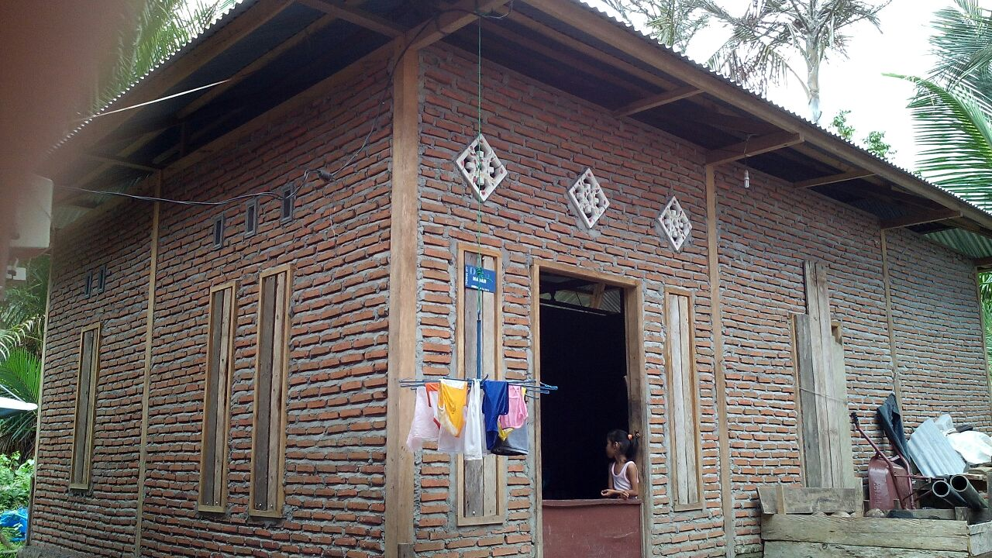

Gambar 9. Rumah Permanen (tidak memiliki jendela)

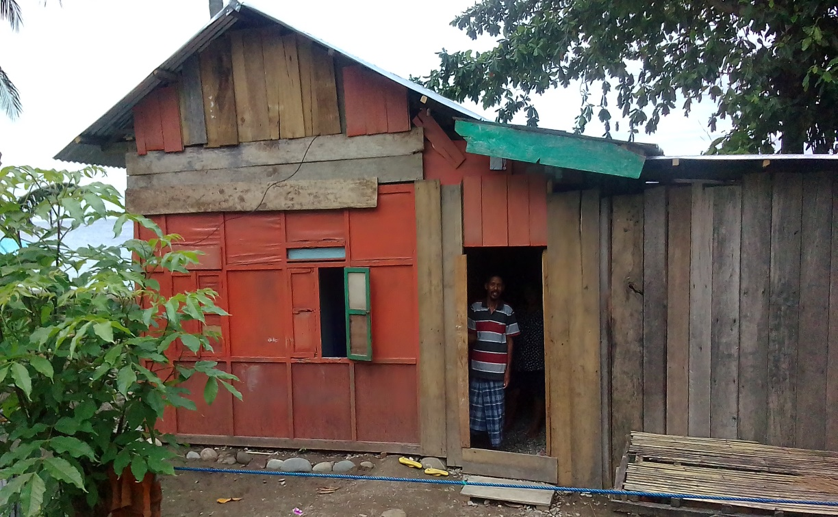

Gambar 10. Rumah Non Permanen (lantai terbuat dari tanah)

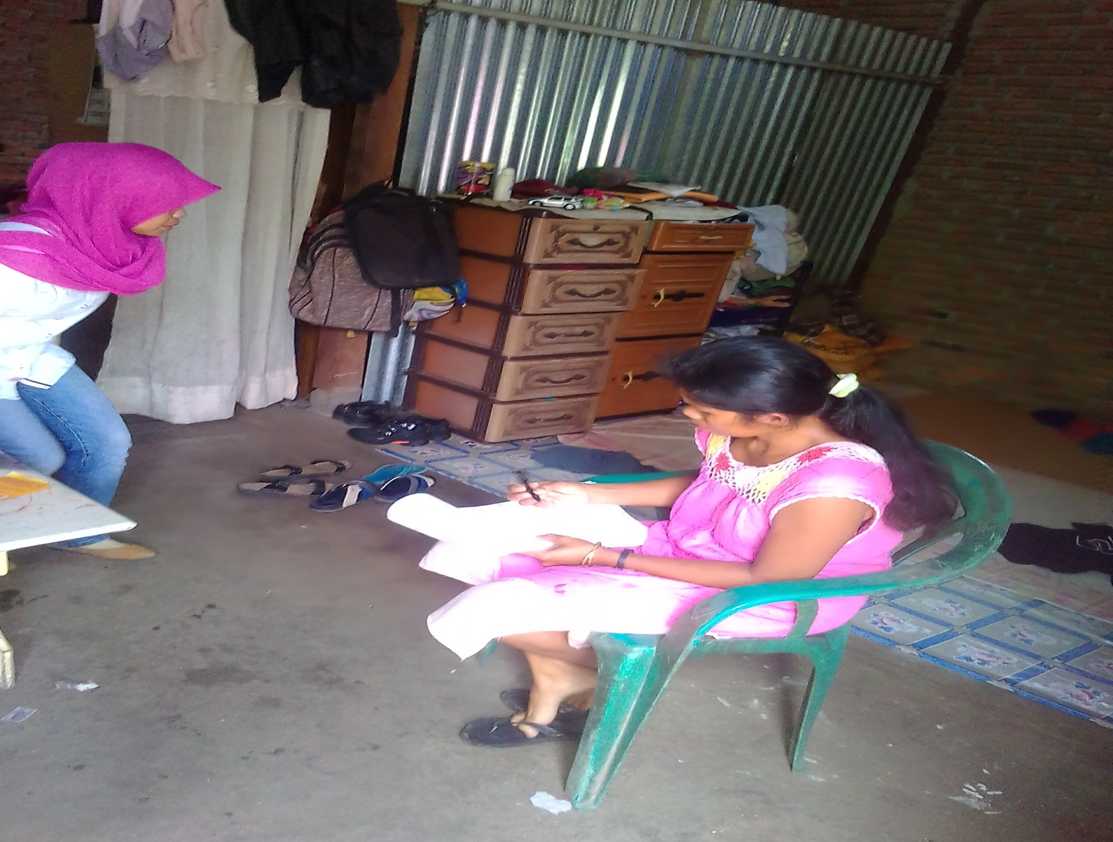

Gambar 11. Rumah Permanen (lantai terbuat dari tanah)

Kabupaten Majene merupakan kabupaten termiskin ke dua di Provinsi Sulawesi Barat dengan pengeluaran per kapita Rp18.778 perhari (BPS Kabupaten Majene, 2016). Pengeluaran perkapita perhari ini sangat kurang untuk memenuhi kebutuhan sehari-hari, terutama terjadi pada masyarakat bawah sehingga banyaknya rumah tidak sehat disebabkan oleh kondisi ekonomi yang rendah, rumah dibangun berdasarkan keuangan penghuninya.
Persentase rumah tidak sehat tertinggi di Kecamatan Malunda (50%) dan terendah di Kecamatan Banggae (13%). Kecamatan Banggae memiliki persentase rumah tidak sehat terendah tapi memiliki jumlah kasus tertinggi yaitu 52, hal ini disebabkan adanya lingkungan yang merupakan pemukiman nelayan memiliki tingkat penularan TB yang tinggi karena kondisi perumahan yang tidak sehat, baik ventilasi, pencahayaan terutama kepadatan hunian. Gambar 12 menunjukkan sebaran kasus TB Paru BTA (+) dengan jumlah rumah tidak sehat di Kabupaten Majene.

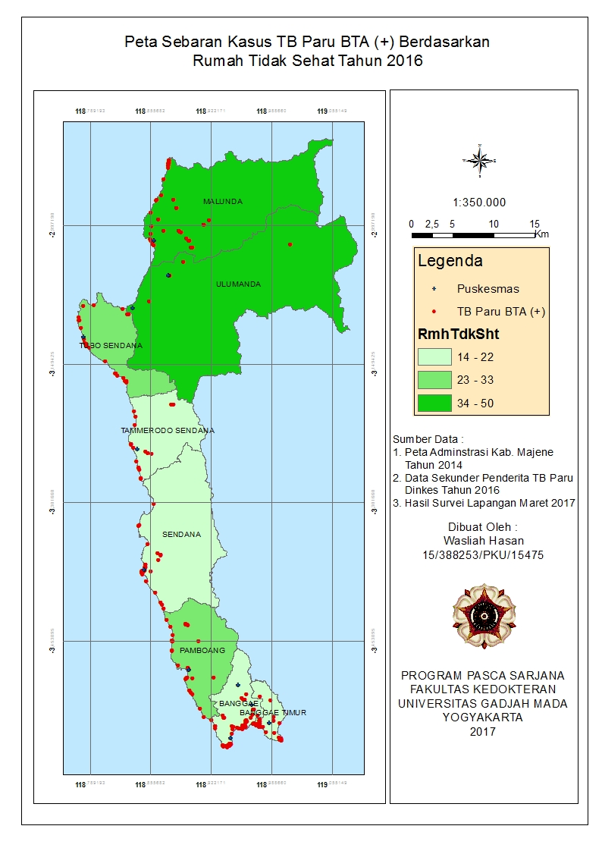

Gambar 12. Peta Sebaran Kasus TB Paru BTA (+) Berdasarkan Rumah Tidak Sehat di Kabupaten Majene Tahun 2016

Kecamatan Banggae dan Kecamatan Banggae Timur merupakan kecamatan yang berada di kota Kabupaten Majene, kedua kecamatan memiliki area yang bertetangga dan masing-masing memiliki pemukiman nelayan dengan tingkat penularan TB yang tinggi dan persentase rumah yang tidak sehat yang relatif sama. Kelima kecamatan lainnya dengan area memanjang dipesisir pantai Sulawesi Barat, yang mana perumahan nelayan berbaur dengan perumahan masyarakat profesi lainnya sehingga jumlah kasus TB dan persentase rumah tidak sehat hampir berbanding lurus. Sedangkan Kecamatan Ulumanda juga memiliki jumlah rumah tidak sehat yang tinggi, tapi dengan wilayah pemukiman yang tidak padat, pemukiman tersebar dalam kelompok-kelompok kecil di atas dataran tinggi dan pegunungan serta sebagian besar wilayah merupakan hutan yang rimbun. Sebaran kasus dan jumlah rumah tidak sehat secara detail pada setiap area dapat dilihat pada tabel 7.
Tabel 7. Sebaran Kasus TB Paru BTA (+) berdasarkan Rumah Tidak Sehat
di Kabupaten Majene Tahun 2016
Kecamatan | Jumlah Kasus  TB Paru BTA (+) | % Rumah  Tidak Sehat
Banggae | 52 | 14
Banggae Timur | 40 | 15
Pamboang | 30 | 25
Sendana | 30 | 20
Tammero’do Sendana | 21 | 22
Tubo Sendana | 22 | 32
Ulumanda | 4 | 48
Malunda | 41 | 50
Total | 240 | 21

Sumber : Dinas Kesehatan Kabupaten Majene Tahun 2016

Untuk mengetahui apakah area atau wilayah di Kabupaten Majene memiliki kesamaan antara satu area dengan area lainnya terkait dengan persentase rumah tidak sehat, maka dilakukan analisis moran’s I menggunakan software geoda yaitu uji moran’s I, dan didapatkan nilai moran’s I: 0.328041 (lihat gambar 13.). Nilai positif yang menunjukkan ada kesamaan persentase rumah tidak sehat antara satu area dengan area lain yang menjadi tetangganya.

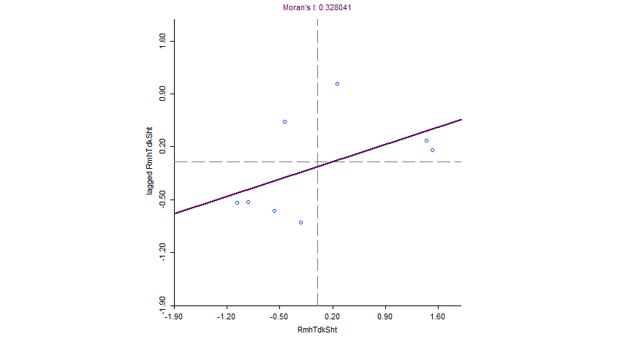
Gambar 13. Moran’s Scatterplot Rumah Tidak Sehat

Gambar diatas menunjukkan bahwa ada 3 area yang berada di kuadran I yang berarti area yang memiliki rumah tidak sehat yang tinggi dikelilingi oleh area rumah tidak sehat yang tinggi pula dan ada 4 area yang berada di kuadran III yang berarti area yang memiliki rumah tidak sehat yang rendah dikelilingi oleh area rumah sehat yang rendah pula. Hasil positif karena ada kesamaan antara satu area dengan area tetangganya, hal ini memungkinkan adanya kesamaan faktor rumah tidak sehat sebagai faktor pendukung terjadinya infeksi penyakit TB pada setiap area.
Untuk mengetahui hubungan antara rumah tidak sehat dengan kejadian TB Paru BTA (+) dilakukan observasi atau penilaian pada kondisi fisik rumah meliputi ventilasi, pencahayaan, jenis lantai dan kepadatan hunian. Data hasil observasi kemudian digunakan untuk analisis hubungan dengan uji Chi Square menggunakan software stata 13. Hasil analisis dapat dilihat pada tabel 8.
Tabel 8. Analisis Hubungan antara Rumah Tidak Sehat dengan Kejadian
TB Paru BTA (+) di Kabupaten Majene Tahun 2016
Variabel | Kejadian TB Paru BTA (+) |  |  |  | P*
Variabel | Ya |  | Tidak |  | P*
Variabel | n | % | n | % | P*
Ventilasi
Tidak memenuhi syarat | 47 | 29.38 | 114 | 70.81 | 0.011
Memenuhi Syarat | 12 | 14.46 | 71 | 85.54
Pencahayaan
Tidak memenuhi syarat | 45 | 29.41 | 109 | 70.59 | 0.013
Memenuhi Syarat | 14 | 15.38 | 77 | 84.62
Jenis Lantai |  |  |  |  | 0.406
Tidak kedap air | 5 | 17.86 | 23 | 82.14
Kedap Air | 54 | 25.00 | 162 | 75.00
Kepadatan Hunian
Padat | 24 | 40.00 | 36 | 60.00 | 0.001
Tidak Padat | 34 | 19.02 | 149 | 80.98
*Uji Chi Square, CI (95%)
Hasil uji Chi Square untuk ventilasi, pencahayaan dan kepadatan hunian masing-masing memiliki nilai p yaitu 0,011, 0,013 dan 0,001. Nilai p lebih kecil dari alpha (0,05) yang berarti terdapat hubungan positif antara ventilasi, pencahayaan dan kepadatan hunian dengan kejadian TB Paru BTA (+). Tetapi Jenis lantai memiliki nilai p 0.406 lebih besar dari alpha (0.05) yang berarti tidak ada hubungan positif antara jenis lantai dengan kejadian TB Paru BTA (+).
Dalam membuat sebuah rumah perlu diperhatikan faktor lingkungan, tingkat kemampuan ekonomi, teknologi yang dimiliki dan peraturan pemerintah yang menyangkut tata guna tanah. Tingkat kemampuan ekonomi terkait kemampuan keuangan penghuninya, bila tidak mampu hendaknya menggunakan bahan-bahan setempat misalnya kayu atap rumbia, namun hal yang perlu diperhatikan adalah membuat ventilasi atau lubang angin yang cukup dan luas bangunan rumah juga harus cukup dengan penghuni di dalamya (Notoatmodjo, 2014).
Jenis rumah di Kabupaten Majene adalah permanen, semi permanen dan rumah kayu. Kebanyakan masyarakat ingin membangun rumah permanen tapi tidak disesuaikan dengan kondisi ekonomi. Telah disebutkan sebelumnya bahwa kondisi ekonomi yang rendah di Kabupaten Majene menyebabkan rumah dibangun berdasarkan kemampuan ekonominya. Rumah dibangun permanen atau semi permanen tapi dinding tidak diberi plesteran, bingkai jendela ditutup dengan papan atau seng, lantai dibuat dari semen tapi masih terdapat lubang dibeberapa bagian. Dan luas bangunan tidak sesuai dengan penghuni yang ada di dalamnya, satu rumah bisa berisi 2 sampai 3 kepala keluarga.
Jendela sebagai ventilasi insidentil (dapat dibuka dan ditutup), berfungsi sebagai tempat pertukaran udara dari dalam dan keluar rumah atau sebaliknya, ventilasi yang tidak cukup akan menyebabkan kelembaban udara naik, kelembaban ini merupakan media yang baik untuk perkembangbiakan bakteri patogen seperti bakteri TB. Jendela juga berfungsi sebagai tempat masuknya cahaya alami yaitu sinar matahari sangat penting karena dapat membunuh bakteri-bakteri patogen. Luas bangunan yang tidak cukup dengan jumlah penghuni akan menyebabkan berjubel (overcrowded), bila salah satu anggota keluarga terkena penyakit infeksi, akan mudah menularkan kepada anggota keluarga lainnya. Beberapa gambar hasil observasi ventilasi dan pencahayaan, dapat dilihat berikut ini :

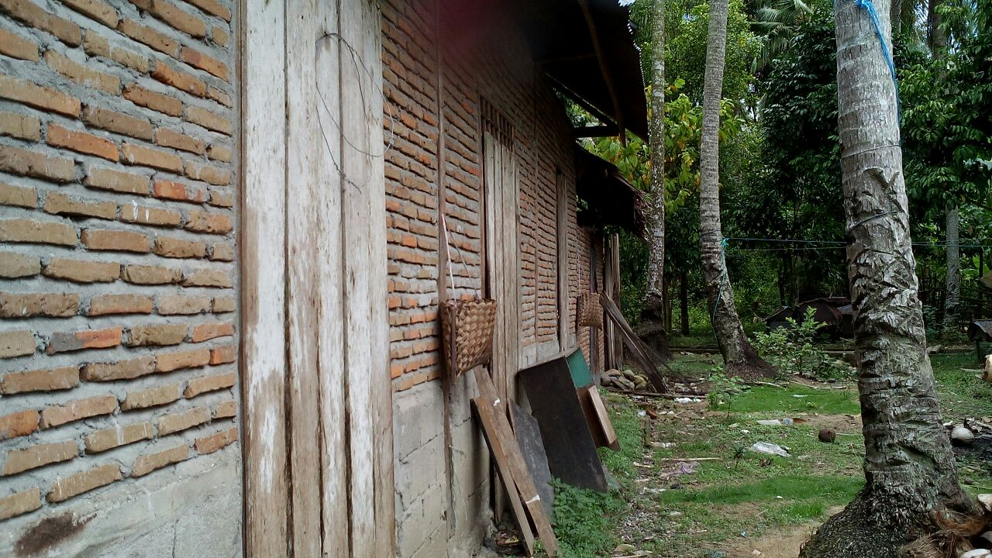

Gambar 14. Jendela Tertutup & Lubang Angin yang Berukuran Kecil

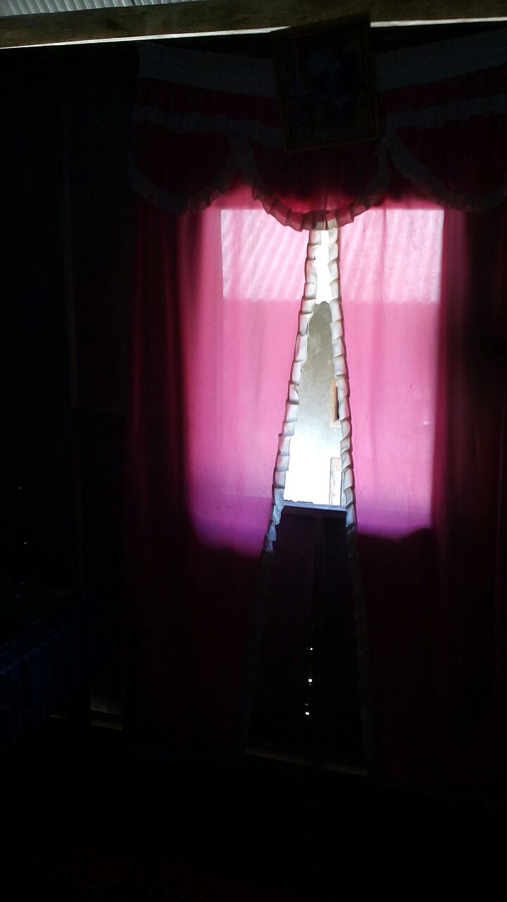

Gambar 15. Ventilasi Tidak Ada dan Jendela Tertutup

- Faktor Lingkungan pada item Iklim
1). Suhu
Bakteri TB tidak tahan dengan paparan sinar matahari langsung namun dalam dahak bisa bertahan selama 1 minggu pada suhu 30-37 ⁰C (Kemenkes RI, 2014a). Pada bulan maret suhu rata-rata tertinggi di Kabupaten Majene adalah 28,6 ⁰C dengan jumlah kasus 28 dan suhu rata-rata terendah 27,5 ⁰C pada bulan Juni dengan jumlah kasus 13 (lihat tabel 9). Dengan suhu yang berkisar 27,5⁰C s/d 28,6⁰C tanpa paparan sinar matahari maka bakteri TB dapat bertahan hidup dan memungkinkan terjadinya penularan.
Tabel 9. Jumlah Kasus TB Paru BTA (+) dan Suhu Udara Rata-rata
di Kabupaten Majene Tahun 2016

Bulan | Jumlah Kasus  TB Paru BTA (+) | Suhu Udara  Rata-rata (°C)
Januari | 21 | 28,4
Februari | 26 | 28,0
Maret | 28 | 28,6
April | 19 | 28,3
Mei | 12 | 27,9
Juni | 13 | 27,5
Juli | 23 | 27,5
Agustus | 21 | 27,9
September | 13 | 28,3
Oktober | 19 | 28,2
November | 19 | 28,3
Desember | 26 | 28,2
Sumber : BMKG Kabupaten Majene Tahun 2016
Gambar berikut adalah gambar sebaran kasus TB Paru BTA (+) selama tahun 2016 dengan suhu rata-rata 28 ⁰C.

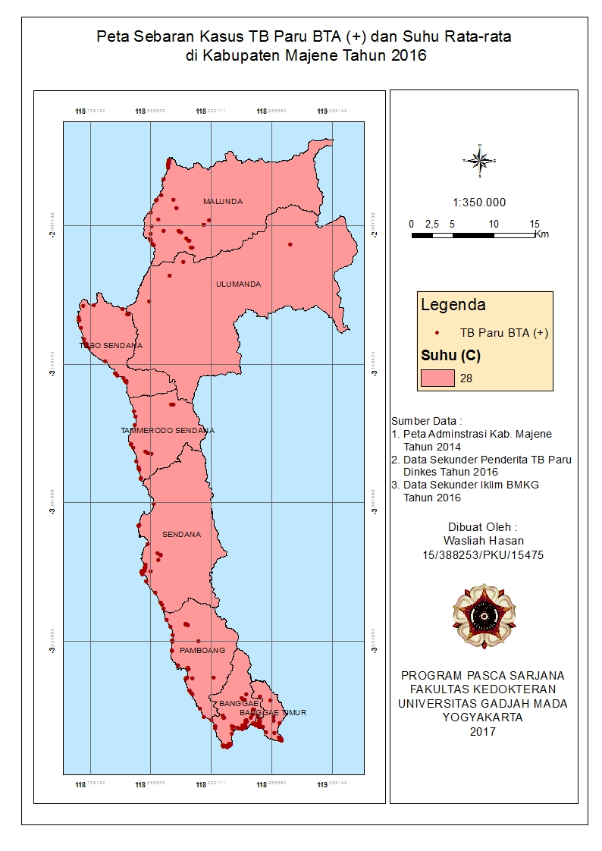

Gambar 16. Peta Sebaran Kasus TB Paru BTA (+) Berdasarkan Suhu Udara Rata-rata di Kabupaten Majene Tahun 2016

2). Kelembaban
Bakteri TB seperti halnya bakteri lain membutuhkan kelembaban relatif untuk kelangsungan hidupnya, sehingga pada lingkungan dengan kelembaban tinggi bakteri TB akan tumbuh subur. Kelembaban relatif adalah 82% yang cocok untuk perkembangbiakan bakteri pada umumnya, termasuk bakteri TB. Kelembaban yang mendukung perkembangbiakan bakteri TB terdapat pada bulan februari (82%), april (82%) dan juni (83%). Kelembaban tertinggi adalah 83% pada bulan Juni dengan jumlah kasus 13 dan Kelembaban terendah 73% pada bulan Desember dengan jumlah kasus 26. Dapat dilihat pada tabel 10.
Tabel 10. Jumlah Kasus TB Paru BTA (+) Berdasarkan Kelembaban
di Kabupaten Majene Tahun 2016

Bulan | Jumlah Kasus  TB Paru BTA (+) | Kelembaban (%)
Januari | 21 | 81
Februari | 26 | 82
Maret | 28 | 79
April | 19 | 82
Mei | 12 | 81
Juni | 13 | 83
Juli | 23 | 80
Agustus | 21 | 78
September | 13 | 76
Oktober | 19 | 79
November | 19 | 81
Desember | 26 | 73
Sumber : BMKG Kabupaten Majene Tahun 2016

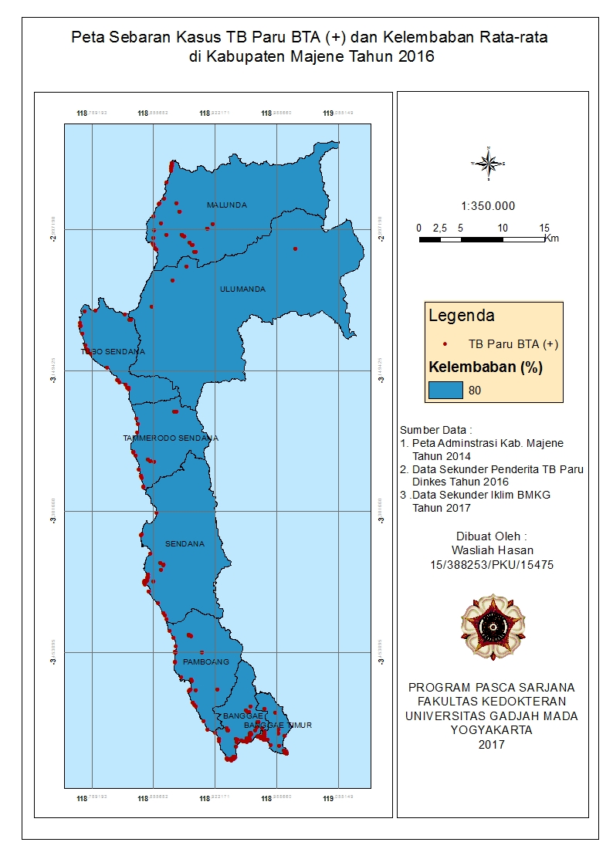

Gambar 17. Peta Sebaran Kasus TB Paru BTA (+) Berdasarkan Tingkat Kelembaban di Kabupaten Majene Tahun 2016

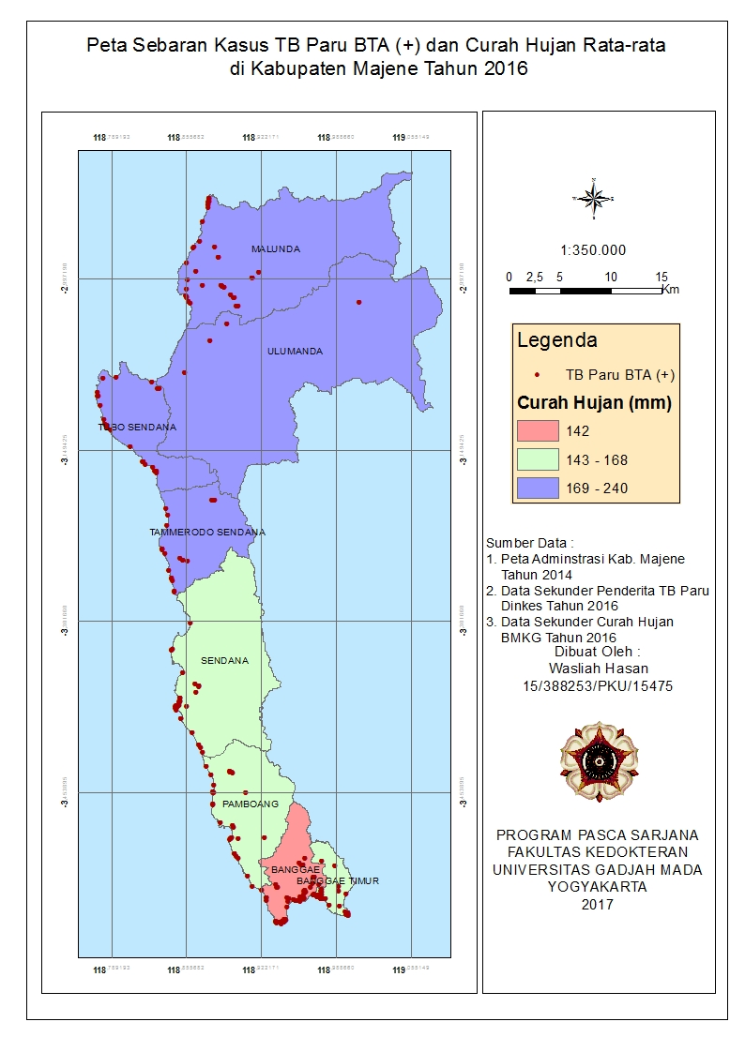
3). Curah Hujan

Gambar 18. Peta Sebaran Kasus TB Paru BTA (+) Berdasarkan Rata-rata Curah Hujan di Kabupaten Majene Tahun 2016

Rata-rata curah hujan tertinggi di kabupaten Majene pada tahun 2016 yaitu 240 mm³ dengan rata-rata 17 hari hujan di Kecamatan Malunda dan rata-rata curah hujan terendah yaitu 142 mm³ dengan rata-rata 12 hari hujan di Kecamatan Banggae (gambar 18).
Kecamatan Malunda, Ulumanda, Tubo Sendana dan Tammero’do memiliki curah hujan rata-rata yang tertinggi (lihat tabel 11). Secara geografis ke 4 area ini masih memiliki pegunungan dengan hutan yang relatif masih terjaga sementara 4 kecamatan lainnya memiliki wilayah pegunungan yang tandus.
Tabel 11. Jumlah Kasus TB Paru BTA (+) Berdasarkan Curah Hujan
di Kabupaten Majene Tahun 2016
Nama Pos Hujan | Jumlah Kasus  TB Paru BTA (+) | Rata-rata Curah Hujan (mm³) | Rata-rata  Hari Hujan
Banggae | 52 | 142 | 12
Banggae Timur | 40 | 168 | 12
Pamboang | 30 | 162 | 16
Sendana | 30 | 159 | 10
Tammero’do Sendana | 21 | 208 | 12
Tubo Sendana | 22 | 207 | 15
Ulumanda | 4 | 205 | 11
Malunda | 41 | 240 | 17
Sumber : BMKG Kabupaten Majene Tahun 2016
Pada musim hujan rumah cenderung menjadi lembab karena dinding dan tanah yang basah oleh air hujan yang merembes naik. Untuk mengetahui apakah ada kesamaan antara satu area dengan area yang lain terkait curah hujan, maka dilakukan uji moran”s I, berdasarkan hasil uji statistik moran’s I didapatkan nilai moran’s I:0.694935, nilai positif yang menunjukkan ada kesamaan rata-rata curah hujan antara satu area dengan area tetangganya.

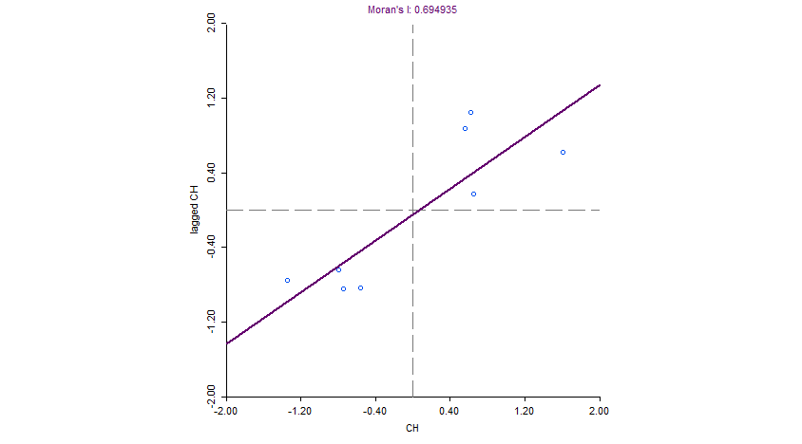

Gambar 19. Moran’s Scatterplot Rata-rata Curah Hujan

Gambar diatas menunjukkan bahwa ada 4 area yang berada di kuadran I yang berarti area yang memiliki curah hujan yang tinggi dikelilingi oleh area yang memiliki curah hujan yang tinggi pula dan ada 4 area yang berada di kuadran III yang berarti area yang memiliki curah hujan yang rendah dikelilingi oleh area yang memiliki curah hujan yang rendah pula.
Untuk mengetahui hubungan antara curah hujan dengan kejadian TB Paru BTA (+) dilakukan uji moran’s I with EB Rate, hasilnya adalah nilai moran’s I : 0.00016623 (gambar 20). Hasil positif yang menunjukkan ada hubungan antara curah hujan dengan kejadian TB Paru BTA (+), terdapat 6 area yang memiliki nilai p signifikan yaitu Kecamatan Banggae (0.001), Tubo Sendana (0.001), Banggae Timur (0.05), Pamboang (0.05), Malunda (0.05), dan Ulumanda (0.05). Dapat dilihat pada gambar 20.

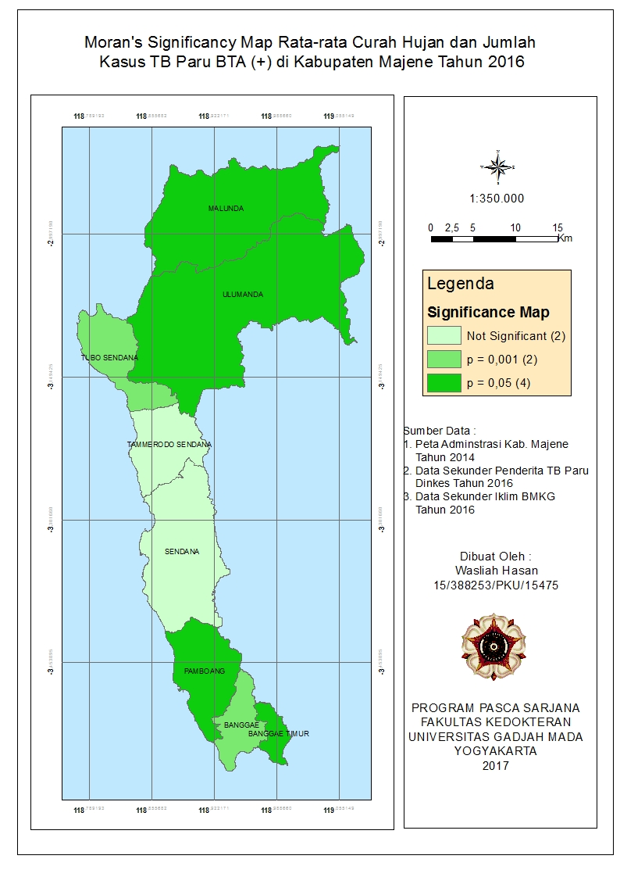

Gambar 20. Moran’s Sigficance Map Rata-rata Curah Hujan dan Jumlah Kasus TB Paru BTA (+) di Kabupaten Majene Tahun 2016

- Hubungan Faktor Sosio-Ekonomi dengan kejadian TB Paru BTA (+)
- Status Gizi
Status gizi dipengaruhi oleh konsumsi makanan yang mengandung zat-zat gizi dan penggunaaan zat-zat gizi oleh tubuh. Tidak ada makanan yang mengandung semua zat gizi, oleh karena itu setiap orang perlu mengkonsumsi makanan yang beraneka ragam untuk menjaga dan meningkatkan kesehatannya.
Berdasarkan letak geografisnya Kabupaten Majene memiliki sebagian wilayah yang tandus, kondisi tanah yang kurang subur dan sumber air terbatas. Kondisi ekonomi sangat menentukan dalam penyediaan pangan dan kualitas gizi yang baik, apabila tingkat perekonomian seseorang baik maka status gizinya akan baik. Tingkat kemiskinan yang tinggi, menyebabkan kurangnya konsumsi makanan yang mengandung zat-zat gizi, sedangkan sangat perlu mengkonsumsi makanan yang beraneka ragam untuk menjaga dan meningkatkan kesehatan.
Dari hasil observasi dengan melakukan pengukuran status gizi pada 244 responden jumlah status gizi kurang (51%). Status Gizi kurang tertinggi di Kecamatan Banggae Timur (63%) dan status gizi kurang terendah terdapat di Kecamatan Tammero’do Sendana (37%), dapat dilihat pada gambar 21.

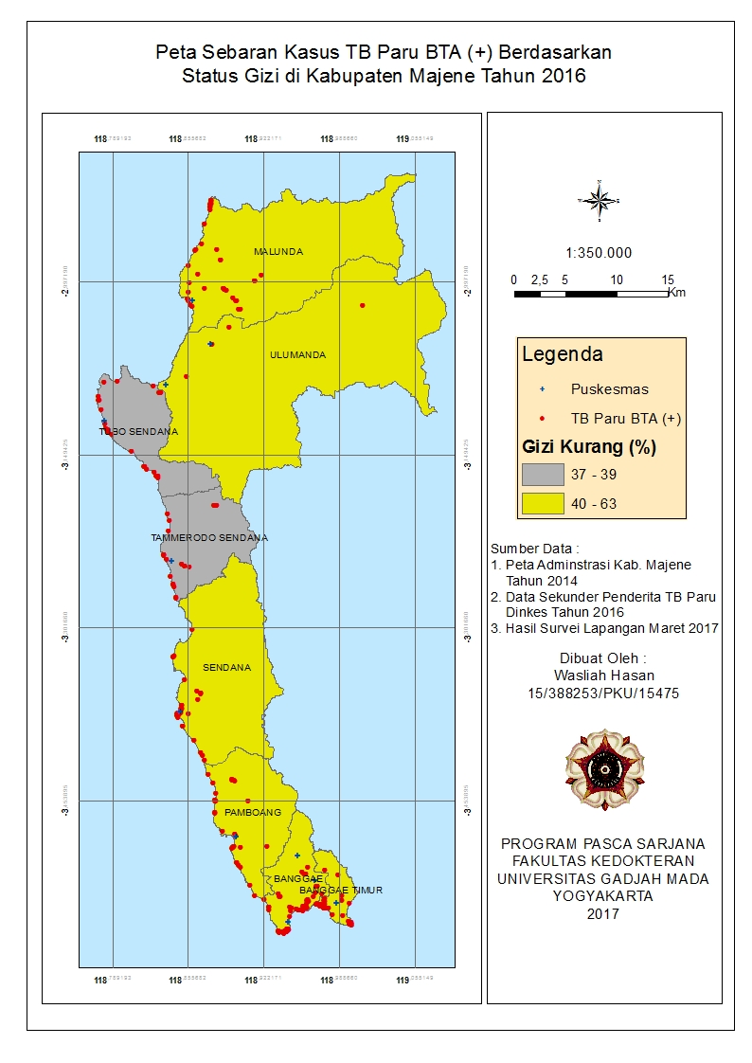

Gambar 21. Peta Sebaran Kasus TB Paru BTA (+) Berdasarkan Status Gizi di Kabupaten Majene Tahun 2016

Status gizi kurang pada Kecamatan Banggae (57%), Kecamatan Banggae Timur 27 (63%), Kecamatan Pamboang (56%), Kecamatan Sendana (50%), Kecamatan Tammero’do Sendana (37%), Kecamatan Tubo Sendana (39%), Kecamatan Ulumanda (50%) dan Kecamatan Malunda (56%) Dapat dilihat pada tabel di bawah ini :
Tabel 12 Sebaran Penderita TB Paru BTA (+) dengan Status Gizi Kurang
di Kabupaten Majene Tahun 2016
Kecamatan | Jumlah Kasus  TB Paru BTA (+) | % Status Gizi Kurang
Banggae | 52 | 57
Banggae Timur | 40 | 63
Pamboang | 30 | 56
Sendana | 30 | 50
Tammero’do Sendana | 21 | 37
Tubo Sendana | 22 | 39
Ulumanda | 4 | 50
Malunda | 41 | 56
Total | 240 | 51

Pada uji chi square diperoleh nilai p adalah 0,000. Nilai p lebih kecil daripada 0,05, artinya ada hubungan positif antara status gizi dengan kejadian TB Paru BTA (+).
- Kemiskinan
Faktor yang dapat menyebabkan kemiskinan di wilayah Kabupaten Majene adalah karena tidak adanya upah atau uang untuk memenuhi kebutuhan, hal ini disebabkan karena banyak usia produktif yang tidak memiliki pekerjaan atau pengangguran. Berdasarkan hasil Survei Angkatan Kerja Nasional (Sakernas) Agustus Tahun 2015, di Kabupaten Majene terdapat 75.023 penduduk yang masuk kategori angkatan kerja, 5,51 persen diantaranya merupakan pengangguran, angka pengangguran meningkat jika dibandingkan dengan tingkat pengangguran pada tahun 2014 yang hanya 2,06 persen.
Mata pencaharian penduduk mayoritas petani dan nelayan, tanaman yang dominan adalah ubi kayu, ubi jalar, jagung, kacang hijau dan kacang tanah. Namun hasil tidak dapat maksimal karena tanah yang tandus dan kurang subur, sehingga produksi ekonomi tanaman pangan belum mampu secara signifikan mengangkat kehidupan perekonomian masyarakat. (Pusat Data Ekonomi Bappeda Kabupaten Majene, 2015).
Gambar 22 menunjukkan sebaran kasus berdasarkan persentase penduduk miskin di Kabupaten Majene tahun 2016. Persentase penduduk miskin tertinggi di Kecamatan Ulumanda yaitu (76%) dan persentase penduduk miskin terkecil terdapat pada kecamatan Banggae Timur yaitu (26%).

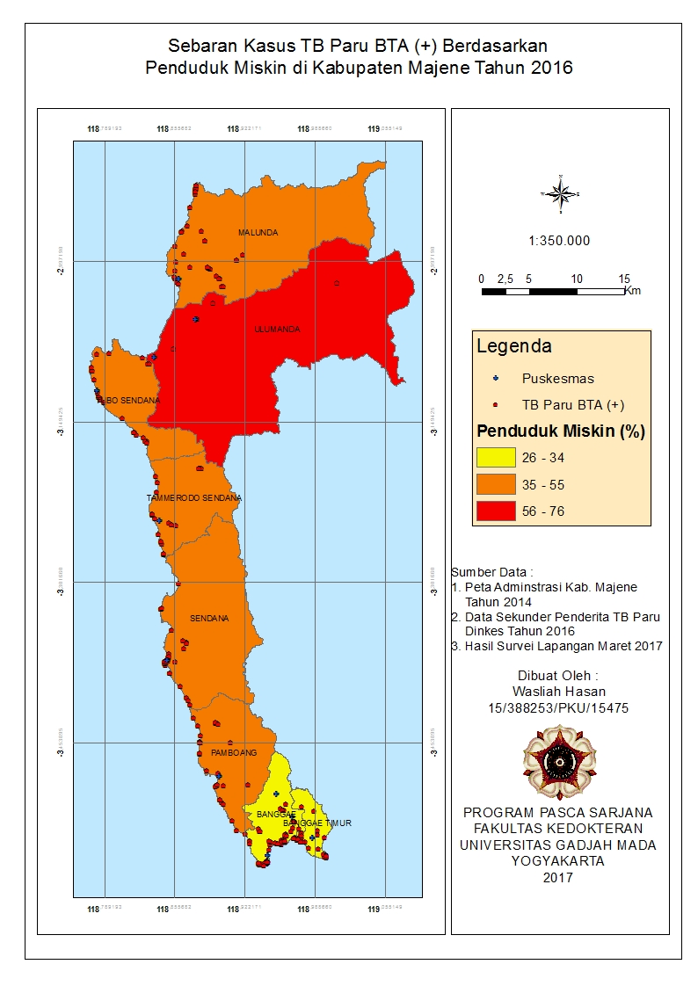
Gambar 22. Peta Sebaran Kasus TB Paru BTA (+) Berdasarkan Kemiskinan di Kabupaten Majene Tahun 2016

.
Sebaran kasus TB Paru BTA (+) dan persentase penduduk miskin pada setiap kecamatan juga dapat dilihat pada tabel di bawah ini:
Tabel 13 . Sebaran Kasus TB Paru BTA (+) Berdasarkan Kemiskinan di Kabupaten Majene Tahun 2016

Kecamatan | Jumlah Kasus  TB Paru BTA (+) | % Penduduk Miskin
Banggae | 52 | 34
Banggae Timur | 40 | 26
Pamboang | 30 | 55
Sendana | 30 | 49
Tammero’do | 21 | 51
Tubo Sendana | 22 | 49
Ulumanda | 4 | 76
Malunda | 41 | 51
Total | 240 | 43
Sumber : DISNAKERTRANS Kabupaten Majene Tahun 2016
Untuk mengetahui apakah area atau wilayah di Kabupaten Majene memiliki kesamaan antara satu area dengan area lainnya terkait dengan jumlah penduduk miskin, maka dilakukan analisis moran’s I menggunakan software geoda yaitu uji moran’s I, dan didapatkan nilai moran’s I: 0.017587 (gambar 23.). Nilai positif yang menunjukkan ada kesamaan persentase penduduk miskin antara satu area dengan area lain yang menjadi tetangganya.
Scatterplot hasil uji moran’s I (lihat gambar 23) menunjukkan bahwa ada 4 area yang berada di kuadran I yang berarti area yang memiliki persentase penduduk miskin yang tinggi dikelilingi oleh area yang memiliki persentase penduduk miskin yang tinggi pula, dan 2 area yang berada di kuadran III yang berarti area yang memiliki persentase penduduk miskin yang rendah dikelilingi oleh area yang memiliki persentase penduduk miskin yang rendah pula.

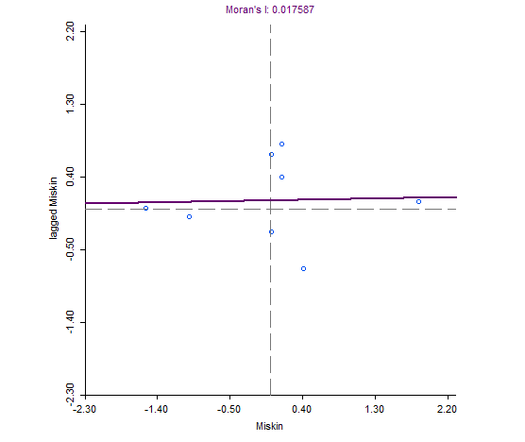
Gambar 23. Moran’s Scatterplot Penduduk Miskin

Pada uji Chi Square menggunakan software stata 13 nilai p adalah 0,000. Nilai p lebih kecil dari 0,05, artinya ada hubungan positif antara kemiskinan dengan kejadian TB Paru BTA (+).
- Identifikasi Cluster Kasus TB Paru BTA (+)
Analisis Cluster dilakukan dengan menggunakan software SaTScan v9.4.4 yang dikembangkan oleh Martin Kulldorff. Analisis ini menggunakan model space time permutation, yaitu analisis berdasarkan ruang dan waktu dimana jendela lingkaran yang menunjukkan cluster akan ditempatkan berdasarkan hasil analisis menurut lokasi yang juga dikorelasikan menurut dimensi waktu. Hasil analisis cluster dapat dilihat pada gambar 24 di bawah ini:

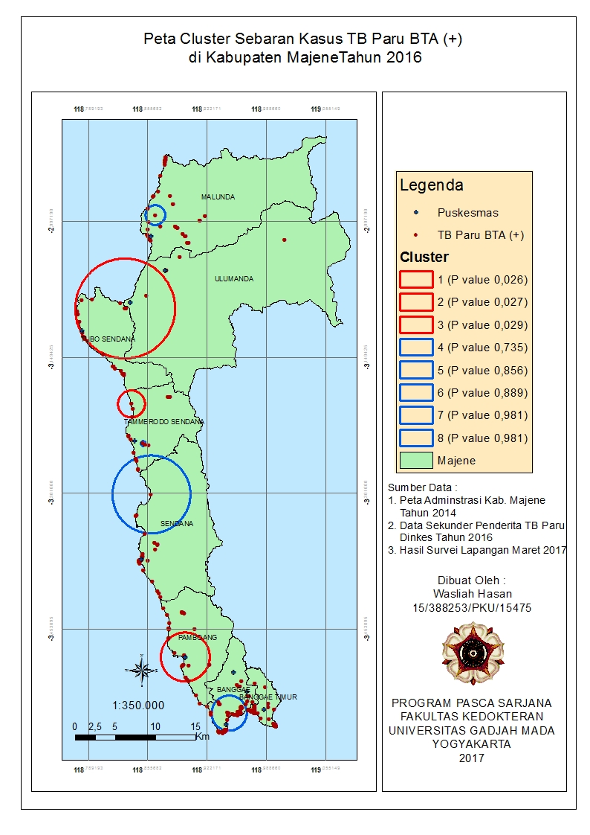

Gambar 24. Peta Cluster Kasus TB Paru BTA (+) di Kabupaten Majene Tahun 2016

Terdapat 8 clustering di 8 area. Cluster 1 berada diantara Kecamatan Tubo Sendana dan Ulumanda dengan 12 location ID yaitu ID 174 s/d 197, koordinat pusat cluster -3,094590 S, 118.830260 E, radius cluster 6,21 km, secara statistik cluster signifikan dengan nilai p 0,026. Cluster 2 di Kecamatan Pamboang dengan 15 location ID yaitu ID 93 s/d 120, koordinat pusat cluster -3,484810 S, 118.897660 E, radius cluster 3,05 km, cluster signifikan dengan nilai p 0,027. Cluster 3 di Kecamatan Tammero’do dengan 3 location ID yaitu ID 159 s/d 162, koordinat pusat cluster -3,201510 S, 118.837340 E, radius cluster 1,68 km, secara statistik cluster signifikan dengan nilai p 0,029. Cluster 4 s/d 8 secara statisti tidak signifikan. Hasil analisis dapat dilihat pada tabel 14

Tabel 14. Cluster TB Paru BTA (+) di Kabupaten Majene Tahun 2016

Cluster | Number of Case | P-value | Keterangan
Cluster 1 | 5 | 0.026 | Signifikan
Cluster 2 | 6 | 0.027 | Signifikan
Cluster 3 | 3 | 0.029 | Signifikan
Cluster 4 | 2 | 0.753 | Tidak Signifikan
Cluster 5 | 9 | 0.856 | Tidak Signifikan
Cluster 6 | 3 | 0.889 | Tidak Signifikan
Cluster 7 | 2 | 0.981 | Tidak Signifikan
Cluster 8 | 2 | 0.981 | Tidak Signifikan

  - Cluster Kasus TB Paru BTA (+) Berdasarkan Rumah Tidak Sehat
Cluster 1, dan cluster 2 terdapat pada area dengan persentase rumah tidak sehat yang tinggi, cluster 1 di Kecamatan Tubo Sendana serta Kecamatan Ulumanda dengan persentase rumah tidak sehat masing-masing (32%) dan (48%), cluster 2 di Kecamatan Pamboang dengan rumah tidak sehat (25%). Adapun cluster 3 di Kecamatan Tammerodo Sendana dengan rumah tidak sehat (22%). Gambar 25 merupakan hasil overlay antara peta rumah tidak sehat dan peta cluster kasus TB Paru BTA (+).
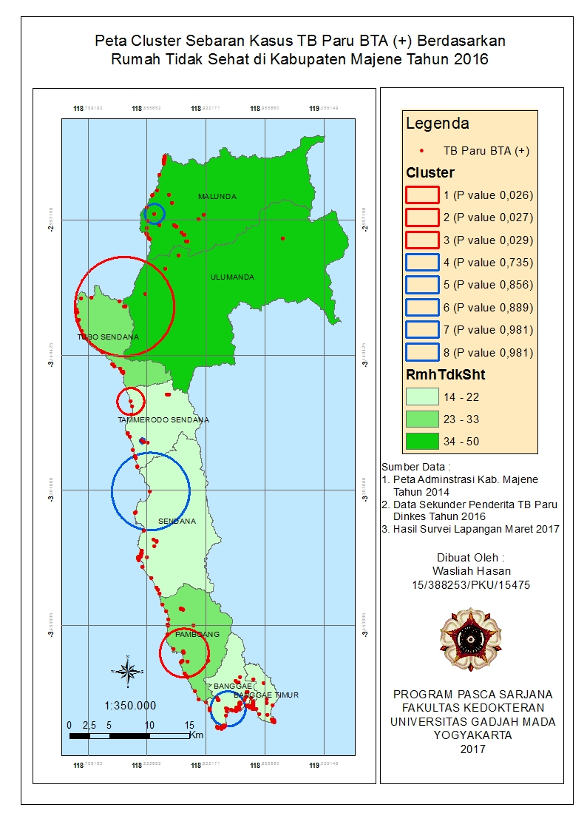

Gambar 25. Peta Cluster Kasus TB Paru BTA (+) Berdasarkan Rumah Tidak Sehat di Kabupaten Majene Tahun 2016

- Cluster Kasus TB Paru BTA (+) Berdasarkan Status Gizi

  - Cluster Kasus TB Paru BTA (+) Berdasarkan Status Gizi
Gambar berikut merupakan hasil overlay antara jumlah peta status gizi dengan peta cluster TB Paru BTA (+) Tahun 2016.
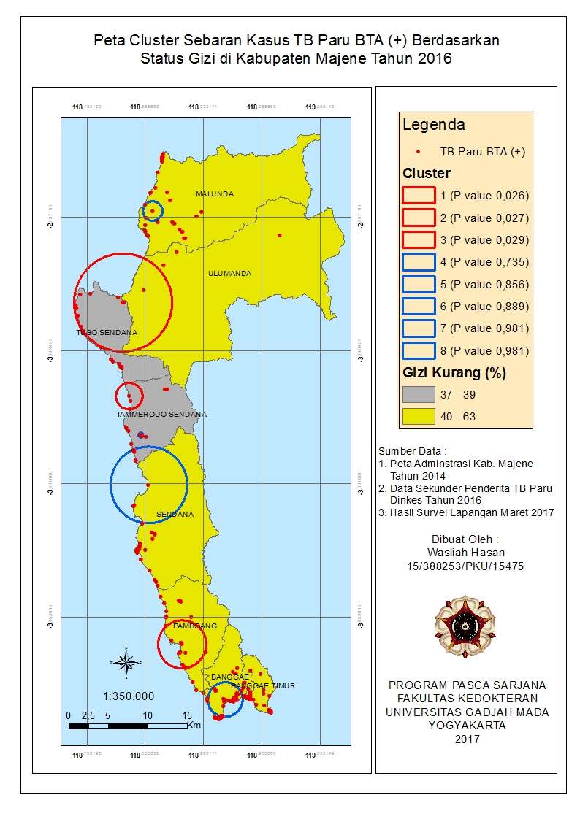
Gambar 26. Peta Cluster Kasus TB Paru BTA (+) Berdasarkan Status Gizi
di Kabupaten Majene Tahun 2016

Cluster 1, 2 dan 3 terdapat pada area dengan status gizi kurang yang tinggi yaitu rata-rata mencapai 40%. Cluster 1 di Kecamatan Tubo Sendana dan Ulumanda dengan status gizi kurang masing-masing (39%) dan (50%), cluster 2 Kecamatan Pamboang status gizi kurang (56%) dan cluster 3 di Kecamatan Tammero’do Sendana status gizi kurang (37%).
- Cluster Kasus TB Paru BTA (+) Berdasarkan Kemiskinan
Persentase penduduk miskin di Kecamatan Ulumanda (76%) dari jumlah penduduknya dan persentase penduduk miskin di Kecamatan Tubo Sendana (49%) dari jumlah penduduknya, kedua kecamatan ini merupakan area cluster 1 kasus TB Paru BTA (+). Persentase penduduk miskin di Kecamatan Pamboang (55%) dari jumlah penduduknya, area ini merupakan cluster 2 kasus TB Paru BTA (+) dan Kecamatan Tammerodo Sendana dengan persentase penduduk miskin (51%) dari jumlah penduduknya merupakan area cluster 3 kasus TB Paru BTA (+) . Ketiga Cluster kasus TB Paru BTA (+) berada di area dengan tingkat kemiskinan tinggi, area tersebut memiliki rata-rata penduduk miskin (50%) dari jumlah penduduknya.
Gambar 27 merupakan hasil overlay antara peta penduduk miskin dan cluster kasus TB Paru BTA (+).

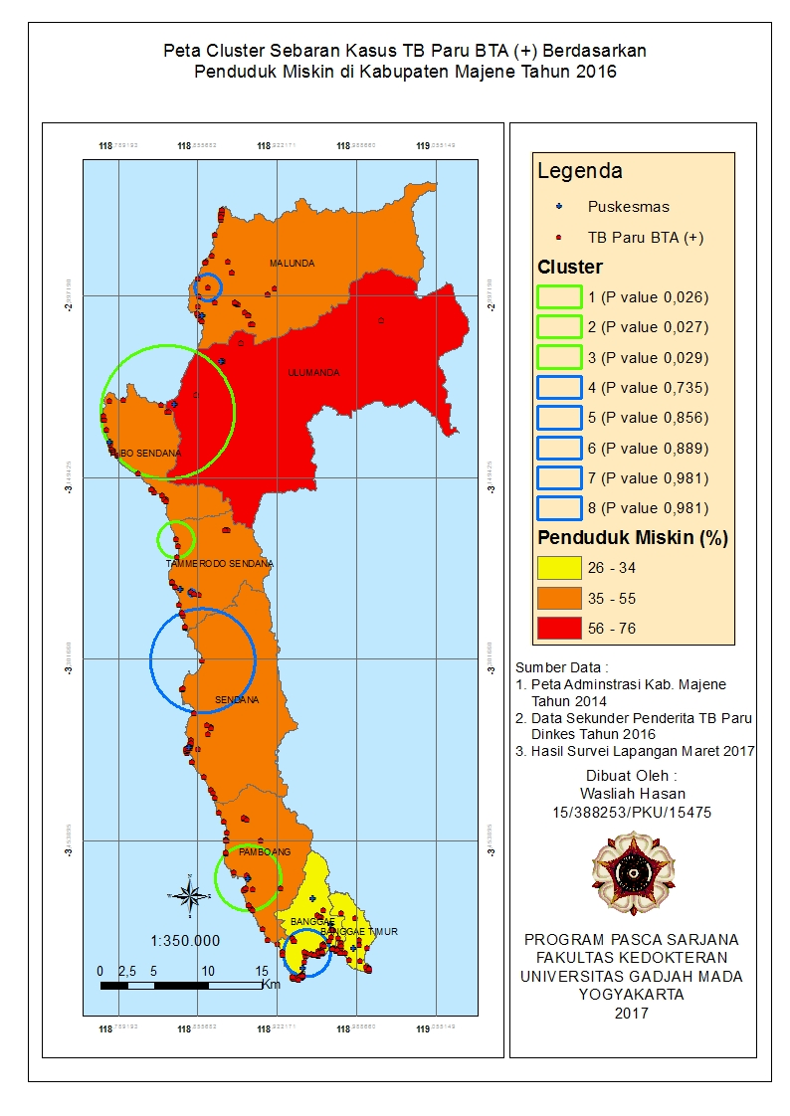

Gambar 27. Peta Cluster Kasus TB Paru BTA (+) Berdasarkan Kemiskinan di Kabupaten Majene Tahun 2016

Pembahasan
- Hubungan Faktor Lingkungan dengan Kejadian TB Paru BTA (+)
- Hubungan Rumah Tidak Sehat dengan Kejadian TB Paru BTA (+)
Berdasarkan data sekunder rumah sehat tahun 2016 yang dikategorikan menjadi rumah sehat dan rumah tidak sehat, yang kemudian data rumah tidak sehat dianalisis menggunakan Indeks Moran’s (Moran’s I) yaitu nilai moran’s I: 0,0221071. Nilai positif yang menyatakan bahwa terdapat kesamaan antara area atau kecamatan yang bertetangga, area yang memiliki rumah tidak sehat tinggi dikelilingi oleh area rumah tidak sehat tinggi pula, area yang memiliki rumah tidak sehat rendah dikelilingi oleh area rumah tidak sehat rendah pula.
Rumah sehat adalah rumah yang memenuhi syarat-syarat kesehatan yang memungkinkan penghuninya untuk memperoleh kesehatan yang setinggi-tingginya (Triwibowo & Pusphandani, 2015). Sejalan dengan pernyataan (Larcombe L at all., 2012) bahwa di Canada perumahan dan kesehatan saling terkait erat, perumahan yang tidak memenuhi syarat kesehatan dan perumahan yang padat penghuni berkaitan secara langsung dengan penyakit menular.
Ventilasi yang baik memungkinkan terjadinya pergantian udara dari dalam dan keluar rumah atau sebaliknya, yang akan membebaskan ruangan dari bakteri-bakteri (Triwibowo & Pusphandani 2015). Hasil uji Chi Square ventilasi dengan kejadian TB Paru BTA (+) didapatkan nilai p 0,013 yang berarti ada hubungan positif antara ventilasi dengan kejadian TB Paru BTA (+). Ventilasi yang tidak memenuhi syarat secara signifikan juga lebih tinggi pada kasus TB di wilayah Iran dari tahun 2010 s/d 2011 (Taher-Ghasemi Y et al., 2016).
Pencahayaan erat kaitannya dengan ventilasi, ventilasi yang cukup memungkinkan sinar matahari dapat masuk ke dalam rumah sehingga rumah mendapatkan cahaya dari sinar matahari, di mana kuman TB dapat mati apabila terpapar dengan sinar matahari. Hasil observasi/pengukuran pencahayaan dalam rumah yang tidak memenuhi syarat, ada yang hanya mencapai pencahayaan hanya 1 lx, cahaya matahari hanya masuk melalui lubang atap yang tidak memakai plafon. Pencahayaan pada penelitian ini memiliki hubungan positif dengan kejadian TB Paru BTA (+) dengan nilai p 0,013. Temuan yang sama di wilayah Iran, bahwa yang tinggal di rumah dengan sinar matahari yang tidak cukup, beresiko tinggi terkena TB (Taher-Ghasemi Y et al., 2016).
Jenis lantai dikategorikan menjadi lantai tidak kedap air dan lantai kedap air. Hasil observasi penelitian didapatkan bahwa hanya 28 rumah tidak kedap air, dengan uji statistik chi square didapatkan nilai p 0,406 ini menyatakan bahwa jenis lantai tidak memiliki hubungan positif dengan kejadian TB Paru BTA (+). Walau lantai kedap air, tapi karena ventilasi dan pencahayaan yang tidak memenuhi syarat, dapat mengakibatkan tingginya kelembaban dalam ruang. Kelembaban udara di dalam ruangan naik karena terjadinya proses penguapan cairan dari kulit dan penyerapan. Kelembaban ini merupakan media yang baik untuk pertumbuhan bakteri-bakteri penyebab penyakit (Triwibowo & Pusphandani, 2015).
Kepadatan hunian memungkinkan terjadinya penularan penyakit lebih cepat, hasil penelitian ini secara statistik ada hubungan positif antara kepadatan hunian dengan kejadian TB Paru BTA (+) yaitu nilai p 0,001. Di Canada perumahan yang penuh sesak berpotensi meningkatkan risiko bagi orang-orang yang rentan terhadap penyakit TB (Clark M at all., 2002). Penelitian yang sama oleh (Larcombe L at all., 2012) di Canada tahun 2007-2008 kepadatan dan kurangnya ventilasi yang memadai telah didentifikasi sebagai faktor risiko potensial untuk penularan TB.
- Hubungan Iklim dengan Kejadian TB Paru BTA (+)
Suhu rata-rata di Kabupaten Majene adalah 28°C sedangkan Mycobacterium tuberculosis dalam dahak pada suhu antara 30 - 37°C dapat bertahan lebih kurang dari 1 minggu (Kemenkes RI, 2014a). Di seluruh wilayah India dari tahun 2006 – 2011 terdapat hubungan yang kuat antara suhu dan kejadian TB Paru (Narula, et al. 2015).
Kelembaban rata-rata di Kabupaten Majene adalah 80%, bakteri TB cepat mati dengan sinar matahari langsung, tetapi dapat bertahan hidup beberapa jam di tempat gelap dan lembab (Kemenkes RI, 2011). Di Cina dari tahun 2002 s/d 2007, Kelembapan yang tinggi dapat meningkatkan prevalensi TB (Sun et al., 2015).
Curah hujan dapat menyebabkan tingginya kelembaban yang sangat baik bagi pertumbuhan bakteri, curah hujan sering dikaitkan dengan timbulnya penyakit (Achmadi, 2012). Hasil uji moran’s I with EB Rate, dengan nilai moran’s I : 0.00016623, hasil positif yang menunjukkan ada hubungan antara curah hujan dengan kejadian TB Paru BTA (+), terdapat 6 area yang memiliki nilai p signifikan yaitu Kecamatan Banggae (0.001), Tubo Sendana (0.001), Banggae Timur (0.05), Pamboang (0.05), Malunda (0.05), dan Ulumanda (0.05). Hal ini sejalan dengan penelitian yang dilakukan oleh (Sun, et al. 2015) di china dari tahun 2002 – 2007 didapatkan hasil bahwa curah hujan signifikan pada tingkat 0,01 ( p < 0,01), yang menunjukkan bahwa faktor risiko curah hujan memiliki pengaruh dan berperan penting dalam kejadian penyakit TB paru.
- Hubungan Faktor Sosio-ekonomi dengan Kejadian TB Paru BTA (+)
- Hubungan Status Gizi dengan Kejadian TB Paru BTA (+)
Status gizi sangat dipengaruhi oleh konsumsi gizi makanan pada seseorang, hal ini memiliki andil yang besar untuk tercapainya tingkat kesehatan yang optium. Apabila tubuh berada pada tingkat kesehatan yang optimum, di mana jaringan jenuh oleh semua zat gizi maka tubuh terbebas dari penyakit dan memiliki daya tahan yang tinggi (Notoatmodjo, 2014). Bila terjadi infeksi oleh kuman TB yang dimulai saat kuman TB berhasil berkembangbiak, maka kelanjutan dari infeksi tergantung dari banyaknya kuman yang masuk dan besarnya respon daya tahan tubuh. Menurut (Kemenkes RI, 2011a) penderita TB tanpa pengobatan setelah 5 tahun, 25% akan sembuh sendiri dengan daya tahan tubuh yang tinggi, 25% sebagai kasus kronik yag tetap menular dan 50% penderita TB akan meninggal. Pada umumnya reaksi daya tahan tubuh dapat menghentikan perkembangan kuman TB, namun demikian seseorang yang telah terinfeksi bakteri tuberkulosis untuk pertama kali, setelah 6 bulan dapat menderita penyakit tuberkulosis apabila daya tahan tubuh menurun karena status gizi yang buruk.
Hasil penelitian menunjukkan bahwa secara statistik ada hubungan positif antara status gizi dengan kejadian TB Paru BTA (+), yaitu signifikan dengan nilai p 0,000. Hasil penelitian (Cegielski & Mcmurray, 2004) di New York City juga menunjukkan bahwa kekurangan gizi (kekurangan zat mikro dan makro) meningkatkan risiko TB karena respon imun yang terganggu. (Williams, et al. 2010) yang melakukan tinjauan terhadap enam penelitian dari 4 negara yaitu USA, Findland, Norway dan Hongkong, menyatakan bahwa BMI yang digunakan untuk menentukan status gizi orang dewasa memiliki hubungan yang kuat dengan kejadian penyakit TB Paru.
- Hubungan Kemiskinan dengan Kejadian TB Paru BTA (+)
Kemiskinan secara absolut adalah ketidakmampuan untuk mencukupi kebutuhan pokok minimum seperti pangan, sandang, kesehatan, perumahan dan pendidikan yang diperlukan untuk bisa hidup dan bekerja (Badan Pusat Statistik, 2015). Pada akhir bulan September 2016, jumlah penduduk miskin di Indonesia mencapai 27,76 (10,70%) dari jumlah penduduk. Peranan komoditi makanan terhadap garis kemiskinan sangat besar yaitu 73,19% dan komoditi bukan makanan sebesar 26,81% (Badan Pusat Statistik, 2017).
Kemiskinan adalah penyebab dan menjadi konsekwensi pada penderita TB. Bila seorang miskin menderita TB akan menghabiskan uang dan waktu untuk sembuh. Hal ini akan menyebabkan hilangnya mata pencaharian karena harus menghabiskan waktu berlebih tanpa ada pekerjaan, menghabiskan uang yang sudah kurang dan kurang konsumsi makanan dengan gizi yang baik. Akibatnya kekurangan gizi semakin mengurangi tingkat kesehatan sehingga meningkatkan potensi infeksi pada keluarga dan potensi infeksi ulang pada penderita (Kemenkes RI 2014a).
Hasil penelitian menunjukkan bahwa di Kabupaten Majene terdapat hubungan positif antara kemiskinan dengan penyakit TB Paru BTA (+) dengan nilai p 0,000. Hasil penelitian oleh (Sun et al., 2015), menyebutkan pada tahun 2007 di China tingkat ekonomi memiliki dampak terhadap peningkatan prevalensi TB, terutama pada daerah perbukitan atau pegunungan dan daerah pedalaman dengan tingkat ekonomi rendah. Penelitian yang sama oleh (Harling & Castro, 2014) menyebutkan bahwa di Brazil dari tahun 2002 – 2009 pada 26 negara bagian terdapat hubungan positif antara kemiskinan dan angka kejadian TB.
- Clustering Kasus TB Paru BTA (+)
Dari hasil penelitian terdapat 3 cluster yang signifikan secara statistik, cluster 1 memiliki nilai p 0,026, cluster 2 nilai p 0,027 dan cluster 3 nilai p 0,029. Ke 3 cluster tersebut terdapat pada area dengan rumah tidak sehat yang tinggi, status gizi kurang yang tinggi dan area dengan penduduk miskin yang tinggi. Hal ini sejalan dengan penelitian yang dilakukan oleh (Wardani et al, 2014) dari bulan Januari s/d Juli 2012 yang menyebutkan bahwa di Bandar Lampung terdapat cluster TB pada area dengan keluarga miskin yang tinggi dan area dengan kondisi rumah tidak sehat yang tinggi.
Beberapa penelitian terkait cluster TB, di India tepatnya di kota Dehradun, dari bulan 1 Januari 2007 s/d 30 Mei 2008 penelitian yang dilakukan oleh (Tiwari et al., 2010) menyatakan bahwa terdapat cluster yang signifikan yang teridentifikasi di 7 area kota Dahradun, India. Penelitian yang sama oleh (Wang et al., 2012) dari Tahun 2005 s/d 2010 di Linyi, China, menyatakan bahwa terdapat cluster pada area dengan angka kejadian TB yang tinggi.

- Pembahasan Gabungan Hasil Penelitian
Letak geografis Indonesia yang diapit oleh dua samudra yaitu samudra hindia dan samudra fasifik sehingga memiliki angin musim yang menyebabkan curah hujan yang tinggi. Kabupaten Majene yang memiliki wilayah memanjang dari selatan ke utara dan wilayahnya berbatasan langsung dengan selat makassar dan teluk mandar sehingga memiliki angin musim yang menyebabkan curah hujan yang tinggi disetiap tahun. Penyakit TB merupakan penyakit khas yang dimiliki oleh wilayah yang pada umumnya memiliki curah hujan yang tinggi.
Seperti halnya di beberapa wilayah terutama di wilayah negara miskin dan negara sedang berkembang, kejadian penyakit TB di Kabupaten Majene juga memiliki faktor risiko yaitu perumahan yang tidak sehat, kemiskinan dan status gizi yang buruk yang membuat masyarakat rentan untuk terinfeksi penyakit TB.
Hasil penelitian ini memberikan gambaran tentang sebaran penyakit TB Paru BTA (+) di Kabupaten Majene dan faktor risiko yang mempengaruhi kejadian penyakit. Adapun hasil yang di dapatkan adalah:
- Kejadian TB Paru BTA (+) di Kabupaten Majene berhubungan dengan rumah yang tidak sehat terkait ventilasi, pencahayaan dan kepadatan hunian. Beberapa penelitian dengan hasil yang sama yaitu (Larcombe L at all,. 2012) di Canada tahun 2007 - 2008 terdapat hubungan antara kepadatan hunian dan kondisi rumah yang buruk dengan kejadian TB, (Taher-Ghasemi et al., 2016) Di wilayah Guilan, Iran tahun 2010 - 2011 faktor host ((jenis kelamin, usia, dan berat badan) dan faktor lingkungan (tingkat cahaya, tingkat UV, kelembaban, ventilasi, dan bahan bangunan), berkaitan dengan infeksi TB yang lebih tinggi. (Clark M and Riben P., 2002) di Canada tahun 1997 - 1999 ada hubungan yang signifikan antara kepadatan hunian dan TB, disebutkan bahwa rumah yang penuh sesak (overcrowded) berpotensi meningkatkan paparan orang-orang yang rentan terhadap infeksi TB.
- Kejadian TB Paru BTA (+) di Kabupaten Majene berhubungan dengan curah hujan, signifikan pada Kecamatan Banggae, Tubo Sendana, Banggae Timur, Pamboang, Malunda dan Ulumanda. Secara signifikan faktor risiko curah hujan juga memiliki pengaruh dan berperan penting dalam kejadian TB Paru di wilayah China dari tahun 2002 – 2007 (Sun, et al. 2015).
- Kejadian TB Paru BTA (+) di Kabupaten Majene berhubungan dengan status gizi kurang. Tubuh yang mendapatkan asupan gizi yang cukup akan memiliki respon daya tahan tubuh yang tinggi, sehingga tidak mudah terinfeksi oleh kuman TB. Kekurangan gizi (kekurangan zat mikro dan makro) meningkatkan risiko TB karena respon imun yang terganggu (Cegielski & Mcmurray, 2004) Tinjauan terhadap enam penelitian dari 4 negara yaitu USA, Findland, Norway dan Hongkong menyatakan bahwa BMI yang digunakan untuk menentukan status gizi orang dewasa memiliki hubungan yang kuat dengan kejadian penyakit Tb Paru(Williams et al., 2010)
- Kejadian TB Paru BTA (+) di Kabupaten Majene memiliki hubungan positif dengan kemiskinan. Kemiskinan membuat rentan terhadap infeksi kuman TB karena tidak dapat memberikan asupan gizi yang baik terhadap tubuh. Penelitian di Brasil tahun 2002 – 2009 pada 26 negara bagian terdapat hubungan positif antara kemiskinan dan angka kejadian TB (Harling & Castro, 2014), di China tahun 2007 tingkat ekonomi memiliki dampak terhadap peningkatan prevalensi TB, terutama pada daerah pedalaman dengan tingkat ekonomi rendah (Sun et all., 2015)
- Terdapat Cluster atau pengelompokan kasus TB Paru BTA (+) di Kabupaten Majene berada pada wilayah dengan rumah tidak sehat yang tinggi, gizi kurang yaang tinggi dan kemiskinan yang tinggi. Di Bandar Lampung dari bulan Januari 2007 s/d Mei 2008 terdapat cluster TB pada area dengan keluarga miskin tinggi dan area dengan kondisi rumah tidak sehat (Wardani at all., 2014)
Dalam epidemiologi dikenal tiga elemen dasar yang digunakan untuk investigasi kejadian penyakit yaitu orang, tempat dan waktu. Dengan SIG akan memberikan informasi baru tentang penyakit yang terkait tempat atau ruang. Dengan melakukan pemetaan dapat diketahui apakah ada keseragaman distribusi penyakit berdasarkan faktor risiko di ruang tersebut, sehingga dapat ditentukan perencanaan penanggulangan sesuai kondisi yang ada pada setiap tempat atau ruang. Hasil penelitian ini diharapkan dapat memberikan kontribusi terhadap program pengendalian TB Paru BTA (+) di Kabupaten Majene yaitu:
- Hasil observasi dan pemetaan faktor risiko bahwa rumah tidak sehat, status gizi kurang dan kemiskinan dimiliki oleh seluruh wilayah di Kabupaten Majene, namun wilayah Kecamatan Banggae yaitu lingkungan Rangas dan Pangali-ali serta Kecamatan Baanggae Timur yaitu lingkungan Baurung dan Labuang perlu mendapat perhatian.
- Status miskin pada penderita TB Paru BTA (+) dapat menjadi masukan kepada pemberi layanan kesehatan (pemegang prpgram TB) untuk lebih proaktif dalam melakukan kegiatan penemuan kasus, karena penderita dapat merasa segan dan malu untuk berobat ke sarana layanan kesehatan.
- Identifikasi cluster dapat membantu dalam menetapkan target yang akan menjadi focus dalam program pengendalian.
- Memberikan informasi bahwa faktor risiko yang berperan dalam kejadian TB Paru BTA (+) bukan hanya dalam ranah atau tanggungjawab sektor kesehatan, tetapi terdapat faktor risiko yang menjadi ranah sektor perumahan dan ketahanan pangan. Sehingga kerjasama lintas sektor musti dilakukan dalam penanggulangan TB secara konfrehens

BAB V
KESIMPULAN DAN SARAN

Kesimpulan
- Faktor risiko lingkungan yaitu rumah sehat melalui ventilasi, pencahayaan, kepadatan hunian memiliki hubungan positif dengan kejadian TB Paru BTA (+) di Kabupaten Majene.
- Faktor risiko lingkungan yaitu iklim melalui curah hujan memiliki hubungan positif dengan kejadian TB Paru BTA (+), yaitu pada kecamatan Banggae, Banggae Timur, Pamboang, Tubo Sendana, Ulumanda dan Malunda.
- Faktor risiko sosial-ekonomi melalui status gizi memiliki hubungan positif dengan kejadian TB Paru BTA (+) di Kabupaten Majene
- Faktor risiko sosial-ekonomi melalui kemiskinan memiliki hubungan positif dengan kejadian TB Paru BTA (+) di Kabupaten Majene.
- Terdapat cluster kasus TB Paru BTA (+) pada area dengan rumah tidak sehat yang tinggi, cluster 1 (nilai p = 0,026) di Kecamatan Ulumanda dan Tubo Sendana dan cluster 2 (nilai p = 0,027) di Kecamatan Pamboang.
- Terdapat cluster kasus TB Paru BTA (+) pada area dengan status gizi kurang yang tinggi, cluster 1 (nilai p = 0,026) di Kecamatan Ulumanda dan Tubo Sendana dan cluster 2 (nilai p = 0,027) di Kecamatan Pamboang dan cluster 3 (nilai p = 0,029) di Kecamatan Tammerodo.
- Terdapat cluster kasus TB Paru BTA (+) pada area dengan tingkat kemiskinan tinggi, cluster 1 (nilai p = 0,026) di Kecamatan Ulumanda dan Tubo Sendana dan cluster 2 (nilai p = 0,027) di Kecamatan Pamboang dan cluster 3 (nilai p = 0,029) di Kecamatan Tammerodo.

Saran
- Bagi Dinas Kesehatan
  - Meningkatkan program pencegahan melalui penemuan kasus pada area cluster TB utamanya yang memiliki rumah tidak sehat yang tinggi, gizi kurang yang tinggi dan angka kemiskinan yang tinggi.
  - Meningkatkan program promosi kesehatan terkait persyaratan rumah sehat agar masyarakat membangun rumah dengan memaksimalkan bahan-bahan lokal.
  - Melakukan pemetaan kasus secara periodik untuk memaksimalkan kegiatan pemantauan penyakit khususnya penyakit TB.
  - Membangun kerjasama lintas sektor yaitu Dinas Permukiman dan Pekerjaan Umum dengan memberikan prioritas dalam program bedah rumah pada penderita TB paru BTA (+).
- Bagi peneliti selanjutnya :
- Penelitian lebih lanjut tentang hubungan kejadian TB paru BTA (+) dengan kepadatan penduduk dan kepadatan pemukiman di mana pada saat melakukan penelitian didapatkan bahwa kejadian TB paru BTA (+) terdapat pada wilayah dengan tingkat kepadatan penduduk dan kepadatan pemukiman yang tinggi.
- Penelitian ini menggunakan waktu 1 tahun, analisis penelitian akan lebih mendalam dengan menggunakan periode waktu penelitian yang lebih panjang.

DAFTAR PUSTAKA
Achmadi, U.F., 2012. Manajemen Penyakit Berbasis Wilayah Revisi Cet., Jakarta: Rajawali Pers.
Anselin, L., 2003. GeoDaTM 0.9 User’s Guide, Illinois: Center for Spatially Integrated Social Science.
Badan Pusat Statistik, 2015. Penghitungan dan Analisis Kemiskinan Makro Indonesia Tahun 2015, Jakarta: CV. Faesah Putra Abadi.
Badan Pusat Statistik, 2017. Profil Kemiskinan di Indonesia September 2016. Available at: https://www.bps.go.id/Brs/view/id/1378 [Accessed May 5, 2017].
Badan Pusat Statistik Kabupaten Majene, 2016. Majene Regency in Figures 2016, Majene: BPS-Statistics of Majene Regency.
Cegielski, J.P. & Mcmurray, D.N., 2004. The Relationship between Malnutrition and Tuberculosis : Evidence from Studies in Humans and Experimental Animals. , 8(August 2003), pp.286–298.
Clark M, Riben P, N.E., 2002. The Association of Housing Density, Isolation and Tuberculosis in Canadian First Nations Communities. , 31. Available at: https://www.ncbi.nlm.nih.gov/pubmed/12435764.
Depkes RI, 2006. Pedoman Nasional Penanggulangan Tuberkulosis, Jakarta: Depkes RI.
Depkimpraswil RI, 2002. Kepmenkimpraswil Nomor: 403/KPTS/M/2002 Tentang Pedoman Teknis Pembangunan Rumah Sederhana Sehat (Rs Sehat),
Dinkes Kab. Majene, 2015. Profil Kesehatan Kabupaten Tahun 2015 Dinkes Kab. Majene, ed.,
Dinkes Prov. Sulbar, 2015. Profil Kesehatan Provinsi Sulawesi Barat, Dinkes Prov. SulBar.
Elly, M.J., 2009. Sistem Informasi Geografi Menggunakan Aplikasi ArcView 3.2 dan ErMapper 6.4, Jakarta: Graha Ilmu.
Harling, G. & Castro, M.C., 2014. A spatial Analysis of Social and Economic Determinants of Tuberculosis in Brazil. Health & place, 25, pp.56–67.
Heriyani, F., Sutomo, A.H. & Info, A., 2013. Risk Factors of the Incidence of Pulmonary Tuberculosis in Banjarmasin City , Kalimantan , Indonesia. , 2(1), pp.1–6.
Irwinsyah, E., 2013. Sistem Informasi Geografis Prinsip Dasar dan Pengembangan Aplikasi, Yogyakarta: digibooks.
Kemenkes RI, 1999. Kepmenkes RI No. 829 Tahun 1999 (Persyaratan Kesehatan Perumahan),
Kemenkes RI, 2011a. Pedoman Nasional Pengendalian Tuberkulosis, Jakarta: Kemenkes RI.
Kemenkes RI, 2014a. Pedoman Nasional Pengendalian Tuberkulosis, Jakarta: Kemenkes RI.
Kemenkes RI, 2013. Pedoman Nasional Tata Laksana Tuberkulosis, Jakarta: Kemenkes RI.
Kemenkes RI, 2014b. Pedoman Teknis Pemantauan Status Gizi, Jakarta: Kemenkes RI.
Kemenkes RI, 2011b. Rencana Aksi Nasional Informasi Strategis Pengendalian Tuberkulosis, Jakarta: Kemenkes RI.
Kulldorff, B.M., 2015. SaTScan User Guide V9.4, http://www.satscan.org/.
Kurniasari, R. A. S., dan Cahyo, K., 2012. Faktor Risiko Kejadian Tuberkulosis Paru di Kecamatan Baturetno Kabupaten Wonogiri. Media Kesehatan Masyarakat Indonesia, 2(11), pp.198–204.
Lai, PC., So, F. M., and Chan, K., 2009. Spatial Epidemiological Approaches in Desease Mapping and Analysis, New York: CRC Press LLC.
Larcombe L., Nickerson P., Singer M., Robson R., Dantouze J., M.L. and O.P., 2012. Housing Conditions in 2 Canadian First Nations Communities. , 3982(May 2017).
Longley, P. A., So, F. M., Maguire, D.J. and R.D.., 2012. Geographic Information Science and Systems,
Muhammad, 2013. Analisis Spasial dan Faktor Risiko TB Paru di Puskesmas Kabupaten Banyumas Tahun 2013.
Nana Y. A., Noeske, J., Dambach, P., Bowong, S., Fono, L. A., and Ngatchou-Wandi, J., 2014. Spatial Analysis of Tuberculosis in Douala , Cameroon : clustering and links with socio-economic status. , 18(August 2013), pp.292–297.
Narula et al., 2015. Analyzing Seasonality of Tuberculosis across Indian States and Union Territories. Journal of Epidemiology and Global Health, 5(4), pp.337–346. Available at: http://dx.doi.org/10.1016/j.jegh.2015.02.004.
National Research Council US, 2001. Under the Weather, Climate, Ecosystem and Infectious Disease, Washington DC: National Academies Press.
Notoatmodjo, S., 2014. Kesehatan Masyarakat Ilmu dan Seni Edisi Revisi, Jakarta.: Penerbit Rineka Cipta.
Nugroho, A.S.D., 2010. Analisis Spasial Pola Sebaran TB paru BTA (+) Ditinjau dari Faktor Sosioekonomi, Demografi dan Lingkungan di Kota Gorontalo Tahun 2010.
Partilla, M., 2008. The Uses of Mapping in Improving Management and Outcomes of Tuberculosis Control Programs : an Overview of Available Tools Management Sciences for Health, Available at: http://www.challengetb.org/publications.
Patel, A. & Waters, N., 2012. Using Geographic Information Systems for Health Research.
Perobelli F. S and Haddad. E, 2003. Brazilian Interregional Trade ( 1985-1996 ): An Exploratory Spatial Data Analysis. , pp.1–20.
Pusat Data Ekonomi Bappeda Kabupaten Majene, 2015. Gambaran Umum Wilayah. Available at: http://pusdatek.bappeda.majenekab.go.id/profil/gambaran-umum-wilayah [Accessed June 1, 2017].
Raosoft, 2004. Sample Size Calculator. Raosoft, Inc. Available at: http://www.raosoft.com/samplesize.html.
Rees, A., 2015. Diseases and the Links to Poverty. Available at: https://en.reset.org/knowledge/diseases-and-links-poverty.
Rianto, 2010. Sistem Informasi Geografis Berbasis Mobile, Yogyakarta: Gava Medika.
Sun, W., Gong, J., Zhou, J., Zhao, Y., Tan, J., Ibrahim, A. N. and Zhou, Y., 2015. A Spatial , Social and Environmental Study of Tuberculosis in China Using Statistical and GIS Technology. , pp.1425–1448.
Taher-Ghasemi, Y. et al., 2016. Associations between Socio-Environmental Determinants and the Risk of Pulmonary Tuberculosis in Guilan , Iran. , 11(1), pp.1–5.
TDR, 2012. Global Report for Research on Infectious Diseases of Poverty, Geneva, Switzerland.
Tiwari, N. et al., 2010. Investigation of Tuberculosis Clusters in Dehradun City of India. Asian Pacific Journal of Tropical Medicine, 3(6), pp.486–490. Available at: http://dx.doi.org/10.1016/S1995-7645(10)60117-4.
Triwibowo, C. dan Pusphandani, M.E., 2015. Ilmu Kesehatan Masyarakat, Yogyakarta: Nuha Medika.
Wang, T. et al., 2012. The Spatial Epidemiology of Tuberculosis in Linyi City, China, 2005-2010. , pp.0–7.
Wardani, D. W., Lazuardi, l., Mahendradhata, Y., and Kusnanto, H., 2014. Clustered Tuberculosis Incidence in Bandar Lampung, Indonesia. WHO South-East Asia Journal of Public Health, 3(2), p.179.
WHO, 2015. Global Tuberculosis Report 2015, Genewa, Switzerland: WHO.
Williams, B.G., Cegielski, P. & Dye, C., 2010. A consistent Log-Linear Relationship between Tuberculosis Incidence and Body Mass Index. , 39(October 2009), pp.149–155.
Wong, D. W. S. and Lee, J., 2005. Statistical Analysis of Geographic Information with ArcView GIS and ArcGIS, New York. Available at: http://as.wiley.com/WileyCDA/WileyTitle/productCd-0471468991.html.

LAMPIRAN

LEMBAR PENJELASAN KEPADA CALON SUBJEK
Saya, Wasliah Hasan dari fakultas kedokteran prodi S2 Ilmu Kesehatan Masyarakat UGM, akan melakukan penelitian yang berjudul : “Penggunaan Sistem Informasi Geografis untuk Pemetaan Sebaran Kasus dan Faktor Risiko Kejadian Penyakit TB. Paru BTA (+) di Kabupaten Majene”.

Penelitian ini bertujuan untuk mengetahui sebaran kasus dan hubungan antara faktor risiko lingkungan dan faktor sosio-ekonomi yang mempengaruhi kejadian kasus TB paru BTA (+) di Kabupaten Majene.

Peneliti mengajak [bapak/ibu/saudara] untuk ikut serta dalam penelitian ini, dengan jangka waktu 1 hari.

Sebelum peneliti menemui [bapak/ibu/saudara] untuk ikut serta dalam penelitian ini, melalui penanggung jawab program tuberkulosis RS/Puskesmas peneliti akan menanyakan :
- Apakah [bapak/ibu/saudara] bersedia bertemu secara langsung (tatap muka) dengan peneliti ?
- ya b. Tidak
2. Jika tidak setuju, apakah [bapak/ibu/saudara] mau memberikan informasi
melalui media komunikasi (telepon, HP)
- ya b. tidak
3. Jika tidak bersedia, apakah [bapak/ibu/saudara] mau memberikan informasi
melalui penanggung jawab program Tuberkulosis RS/Puskesmas ?
- ya b. Tidak
(Bila semua dijawab dengan tidak, maka peneliti tidak berhak menghubungi calon subyek penelitian).
- Kesukarelaan untuk Ikut Penelitian
Anda bebas memilih keikutsertaan dalam penelitian ini tanpa ada paksaan. Bila anda sudah memutuskan untuk ikut, Anda juga bebas untuk mengundurkan diri/berubah pikiran setiap saat tanpa dikenai denda atausanksiapapun.
- Prosedur Penelitian
Apabila Anda bersedia berpartisipasi dalam penelitian ini, Anda akan diminta menandatangani lembar persetujuan ini rngkap dua, satu untuk Anda simpan, dan satu untuk peneliti. Prosedurnya adalah :
- Anda akaan diwanwancari untuk menanyakan identitas responden, status ekonomi dan status gizi.
- Selanjutnya akan dilakukan pengambilan titik koordinat rumah anda (bagi penderita TB Paru BTA (+).
- Manfaat
Informasi yang Anda berikan akan sangat bermanfaat sebagai salah satu sumber pengembangan ilmu pengetahuan yang berkaitan dengan penggunaan sistem informasi geografis dan informasi mengenai situasi terkini keadaan penyakit tuberkulosis di Kabupaten Majene.
- Kerahasian
Semua informasi yang berkaitan dengan identitas Anda akan dirahasiakan dan hanya akan diketahui oleh peneliti. Catatan mengenai kerahasiaan dan keterlibatan anda dalam penelitian ini akan dirahasiakan.
- Kompensasi
Bapak/ibu/saudara tidak akan mendapatkan kompensasi berupa uang, tapi akan mendapatkan souvenir.
- Informasi Tambahan
Bapak/ibu/saudara diberi kesempatan untuk menanyakan semua hal yang belum jelas sehubungan dengan penelitian ini. Bapak/ibu/saudara juga dapat menanyakan tentang penelitian kepada Komisi Etik Penelitian Kedokteran dan Kesehatan Fakultas Kedokteran UGM (Telp. 0274-588688 ext 17225 atau +62811-2666-869; email: mhrec_fmugm@ugm.ac.id).

PERSETUJUAN KEIKUTSERTAAN DALAM PENELITIAN
(INFORMED CONSENT)

Semua penjelasan tersebut telah disampaikan kepada saya dan semua pertanyaan saya telah dijawab oleh peneliti. Saya mengerti bahwa bila memerlukan penjelasan, saya dapat menanyakan kepada saudari Wasliah Hasan.

Dengan menandatangani formulir ini, saya setuju untuk ikut serta dalam penelitian ini.

Tanda tangan subyek: Tanggal:

(Nama jelas :..............................................)

Tanda tangan saksi :

(Nama jelas :..............................................)

KUESIONER PENELITIAN
PENGGUNAAN SISTEM INFORMASI GEOGRAFIS UNTUK PEMETAAN SEBARAN KASUS DAN FAKTOR RISIKO
KEJADIAN PENYAKIT TB. PARU
DI KABUPATEN MAJENE

Tanggal Observasi : .............................
Nomor Respoden : ............................
Puskesmas : ..............................
- Identitas Responden
- Nama : ....................................
- Tanggal lahir/Umur : ....................................
- Jenis kelamin : Laki-laki/perempuan
- Pekerjaan : ...................................
- Alamat : Jalan : .............................
RT : .............................
RW/Dusun : .............................
Kel/Desa : .............................
Kecamatan : .............................
- Faktor Lingkungan
- Jenis Rumah
  - Permanen : Bila rumah terbuat dari semen
  - Semi permanen : Bila rumah terbuat dari kayu dan semen
- Ventilasi dalam rumah
Luas ventilasi = ...................... m²
Luas lantai = ...................... m²
Luas ventilasi dalam rumah x 100% = ....... m²
Luas lantai dalam rumah
Kategori :
- Tidak memenuhi syarat : < 10% dari luas lantai
- Memenuhi syarat : ≥ 10% dari luas lantai
- Apakah jendela (ventilasi ensidentil) tertutup pada siang hari ?
- Ya
- Tidak
- Pencahayaan = ................ Lx
Kategori :
- Tidak memenuhi syarat : < 60 lx
- Memenuhi syarat : ≥ 60 lx
- Jenis lantai adalah : ...................
- Tidak kedap air : Lantai dari tanah
- Kedap air : Lantai dari semen, tegel dan keramik

- Kepadatan hunian dalam rumah
Luas lantai rumah = ................... m²
Jumlah penghuni = ................... Orang
Luas lantai rumah = ................... m²
Jumlah penghuni
Kategori :
- Padat : Bila kepadatan hunian < 9 m² per orang
- Tidak padat : Bila kepadatan hunian ≥ 9 m² per orang
- Apakah orang yang tinggal dalam 1 kamar lebih dari 2 orang?
- Ya
- Tidak
- Jarak rumah dengan jalan : .................................

- Faktor Sosial
- Status Gizi
Berat Badan : ................ Kg
Tinggi Badan : ................ m
Berat Badan (Kg)
IMT = ------------------------------------------------------- =
Tinggi Badan (m) X Tinggi Badan (m)
Kategori :
- Gizi kurang : bila IMT <18
- Gizi normal : bila IMT 18 s/d 24
- Kemiskinan
Kategori :
- Miskin : bila memiliki kartu Jamkesmas/kartu penerima raskin
- Tidak miskin: bila tidak memiliki kartu Jamkesmas/kartu penerima
Raskin
- Kordinat Responden
- Latitude (X) : ....................
- Longitude (Y) : ....................

Sumber : (Nugroho, 2010) & (Muhammad, 2013)

